多智能体驱动的 A 股个股预测
与板块联动分析系统建设方案
V1.8 简化版
文档信息 | 内容
版本 | V1.8 简化版
编制日期 | 2026 年 9 月 12 日
适用范围 | A股个股T+1预测、板块T+1接力、T+3至5扩散与退潮预警
文档定位 | 面向方案评审和业务沟通，不构成投资建议

阅读提示
本版保留完整业务流程、核心模型原理和关键控制点，重点讲清P0生成、观点聚类、EventCard、五组特征、概率形成和最终排名回溯；不展开逐字段Schema、微调样本和过细工程参数。

修订说明
本简化版以V1.7为基础，面向甲方管理、业务、投研和技术评审人员。V1.8不改变四类核心数据入口、qa*条件入口、P0至P3候选漏斗、个股预测模型、Company DeepDive和硬风险门禁，只重写板块轮动部分：补充THSDB字段级联查、双窗口标签和概率、目标板块确认、真实样本与贯穿案例，并把个股推荐、轮动板块和共振个股明确为三个分别输出的结果。
版本 | 主要调整 | 状态
V1.8 简化版 | 重写板块轮动：补充THSDB真实样本、三路召回、双窗口概率、四重确认、板块专属输出和独立共振结果 | 当前版本
V1.7 简化版 | 补充P0完整生成、两张EventCard示例、首席观点聚类与分析师权重、五组特征计算、概率说明卡和排名回溯 | 上一版本
V1.6 完整版 | 包含事件版本、训练约束、板块模型挑战路线、微调与工程SLA等完整细节 | 技术依据

核心结论
系统不是让大模型从全市场直接挑十只股票，而是先由白名单数据发现线索，再经过时间、证据、行情、资金、基本面、板块和风险层层验证。只有证据和可交易条件同时成立的股票才进入最终池，因此名单可以少于十只。

目录
修订说明 2
目录 3
执行摘要 5
1 建设目标与产品边界 7
1.1 要解决的业务问题 7
1.2 两个预测引擎形成哪三类结果 7
1.3 明确不做什么 7
2 数据基础与候选权限 8
2.1 三类数据库承担不同职责 8
2.2 系统逻辑架构 9
2.3 为什么必须设置候选权限 10
3 从原始记录到标准事件 11
3.1 一条记录的统一处理过程 11
3.2 时间正确比模型复杂更重要 12
3.3 证据不足时怎样处理 12
3.4 EventCard进入候选池前的状态闭环 13
3.5 两张完整EventCard示例卡 14
3.6 历史事件库怎样回填并与在线保持一致 16
4 四类核心数据和 qa* 如何形成候选 17
4.1 投研日程形成未来催化观察窗口 17
4.2 会议纪要按每个证券角色分别判断 18
4.3 专家纪要从行业变化形成两类候选 18
4.4 首席观点捕捉机构预期变化 19
4.5 多条首席观点如何聚类并形成有效共识 20
4.6 qa*只有新增公司回答才能成为条件入口 22
4.7 五路信息如何汇合为P0 23
4.8 P0候选怎样被确定性生成 24
4.9 贯穿示例：一条专家纪要怎样形成候选 26
5 候选池如何逐层收敛 27
5.1 从线索到最终组合的总体漏斗 27
5.2 P1把事件线索变成可比较的预测量 28
5.3 P2核验公司是否真正承接事件 28
5.4 P3完成公司判断和重大负面核验 29
5.5 最终组合为什么可能少于十只 30
5.6 贯穿示例：同一股票如何穿过P0至P3 30
5.7 P0线索很多时怎样安排P1计算预算 30
6 大模型在系统中的作用 32
6.1 本地Qwen承担批量文本理解 32
6.2 大模型不负责预测概率 32
6.3 复杂任务如何升级和降级 32
6.4 什么时候需要微调 32
6.5 一段复杂文本怎样经过大模型处理 33
7 个股T+1预测原理 34
7.1 标签必须区分方向和可交易收益 34
7.2 五组特征如何共同回答上涨问题 34
7.3 第一组 事件特征怎样计算 35
7.4 第二组 个股量价与资金特征怎样计算 36
7.5 第三组 板块与产业链特征怎样计算 36
7.6 第四组 基本面预期差特征怎样计算 36
7.7 第五组 股价位置与拥挤特征怎样计算 37
7.8 所有概率怎样产生并附带参考依据 38
7.9 T日晚间预测与T+1开盘执行分开 39
7.10 甲公司怎样从五组特征到最终排名第一 39
7.11 模型怎样训练 验证和晋升 40
8 板块接力与产业链扩散 42
8.1 板块轮动到底预测什么 42
8.2 哪些数据共同形成一个板块候选 43
8.3 先识别当前强势板块处于什么阶段 44
8.4 三条路径怎样找到可能接力的板块 45
8.5 用THSDB真实样本说明产业链联动 46
8.6 两个窗口分别怎样训练和形成概率 47
8.7 目标板块为什么还要经过四重确认 48
8.8 一个交易日怎样得到两个不同的板块答案 49
8.9 板块结果与个股结果怎样保持分开 50
8.10 图时间质量 板块标签和模型弃权 51
9 公司基本面 DeepDive 52
9.1 DeepDive为什么放在候选池后部 52
9.2 公司研究卡回答哪些核心问题 52
9.3 如何避免研究卡变成大模型作文 52
9.4 DeepDive怎样回到量化流程 53
9.5 DeepDive从问题树到可复核结论 53
10 舆情、重大负面与位置风险 54
10.1 舆情不是独立候选入口 54
10.2 重大负面采用硬门而不是扣分 54
10.3 背调过程怎样保证同一主体和同一事件 55
10.4 人工复核如何避免成为瓶颈 55
10.5 贯穿示例：传闻、诉讼与连续上涨如何共同处理 56
11 多智能体如何协同 57
11.1 多智能体如何执行完整流程 57
11.2 智能体之间只传递结构化契约 57
11.3 一个任务失败时怎样恢复 58
12 回测、日常运行与最终交付 59
12.1 每日生产从冻结快照开始 59
12.2 截止时间和算力预算怎样确定 60
12.3 回测怎样避免看见未来 60
12.4 三类结果怎样分别交付 60
12.5 反馈如何进入下一轮训练 61
12.6 贯穿示例：一个交易日怎样完成闭环 62
12.7 从方案到生产验收怎样推进 63
结论与推荐实施顺序 64

执行摘要
本项目拟建设一套可每日运行、可回测、可解释、可审计的A股研究与预测系统。系统保留个股和板块两个预测引擎，并形成三个分别展示、分别排名的结果：个股推荐回答下一交易日哪些股票更可能上涨且具备执行条件；轮动板块回答当前强势板块之后，哪个板块可能在下一交易日接力、未来三至五个交易日扩散，以及哪些高位板块正在退潮；共振个股只对已经拥有自身事件候选资格、同时位于预测板块中的股票另行排序，不改变前两类结果。
系统的起点不是全市场自由搜索，而是受权限控制的信息入口。投研日程、会议纪要、专家纪要和首席观点可以创建P0候选；qa*互动问答只有在公司回答提供新增、明确且可验证的信息时才能创建候选；THSDB只负责把已经存在的事件沿产业链扩展到相邻环节，不能无事件地制造概念股。其余GANGTISE和TLDB数据承担补证、评分、可交易性检查和风险否决。
候选进入系统后，不会立即成为推荐。P0保留来源和证据，P1用行情、量价、资金、基本面和板块特征进行量化精筛，P2用检索与轻量研究核验业务承接，P3对最靠前候选完成Company DeepDive、财务对账和重大负面背调，最后再通过组合约束产生零至十只股票。大模型主要负责读懂文本、拆分事实与观点、定位证据和形成研究结构；上涨概率、收益和排名仍由滚动样本外训练的统计模型产生。
这套设计的关键价值不是给出一个看似精确的分数，而是把“为什么这只股票被发现、为什么可能受益、市场是否已经交易、股价位置是否过高、公司基本面能否承接、是否存在诉讼或监管风险、何时放弃执行”串成一条可复核的证据链。
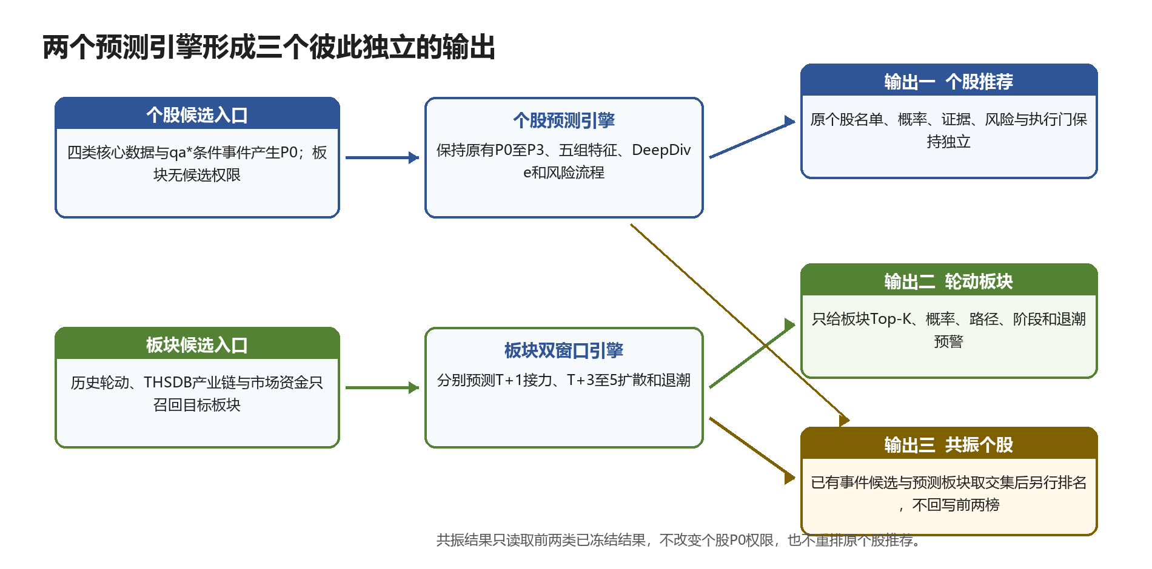
图1 两个预测引擎形成三个彼此独立的输出
图中个股预测引擎保持原有P0至P3、五组特征、DeepDive和风险流程；板块引擎独立完成板块召回、双窗口预测和退潮识别。共振个股只读取前两类已经冻结的结果并形成第三张榜，不向P0新增股票、不重排个股推荐，也不改变轮动板块排名。
简化版的阅读顺序
第1至4章说明线索从哪里来、怎样变成候选；第5至8章说明怎样筛选、预测和做板块联动；第9至11章说明公司研究、风险与多智能体协同；第12章说明每天如何运行、怎样回测和最终交付。

1 建设目标与产品边界

1.1 要解决的业务问题
现有数据同时包含结构化行情、财务指标、资金流和大量非结构化投研文本。真正困难的不是把所有数据堆进一个模型，而是把文本中的事件变成有证券主键、有首次可见时间、有证据等级、有有效期限和有失效条件的标准对象，再与当时可见的行情和基本面连接。只有先解决这个问题，回测结果才不会因为旧闻补录、最新财务回填或概念追贴而虚高。
因此，系统把每日任务拆成五个连续问题：今天出现了什么新增信息；这条信息与哪些公司或产业链环节有关；市场是否已经充分交易；公司收入和利润是否可能真正承接；是否存在足以否决推荐的风险。每个问题由最合适的数据和模型回答，前一步证据不足时后一步不能自行补造。

1.2 两个预测引擎形成哪三类结果
产品 | 核心问题 | 预测窗口 | 主要交付
个股预测 | 明天哪些A股更可能上涨且具备执行条件 | T+1发现，最早T+2退出 | 0至10只股票、概率、收益区间、理由、风险和执行门
板块联动 | 当前强势板块之后，下一板块可能是谁 | T+1接力与T+3至5扩散 | 板块Top-K、传播路径、退潮预警和参考指数
共振个股 | 哪些已有事件候选同时位于预测板块中 | 分别对应两个板块窗口 | 独立共振榜、两端概率、业务暴露和共振依据

个股引擎以证券为排序对象，板块引擎以稳定指数和当日板块簇为对象，二者的候选权限、标签、训练、校准和验收均分开。共振个股不是第三个候选入口，而是两类既有结果的受控交集；同一股票可以同时出现在个股推荐和共振榜中，但两张榜的名次和概率不得互相覆盖。

1.3 明确不做什么
系统不承诺确定上涨，不把专家观点、投资者提问或标题宣传当成事实，不用大模型直接生成涨停股，也不要求每天凑满十只。无法证明决策时点已经可见的数据不能进入回测；重大负面、停牌、涨停不可买或流动性不足的标的不能靠其他高分抵消；证据不足时允许输出观察、阻断或暂无明确机会。

2 数据基础与候选权限

2.1 三类数据库承担不同职责
GANGTISE负责发现投研事件和预期变化，TLDB负责行情、资金、财务、风险与证券状态验证，THSDB负责板块、概念和产业链传播。数据库之间通过统一证券主键、公司主体主键和产业节点主键连接。名称、简称、旧称和产品别名只是辅助，不可以替代证券代码和主体关系。
数据域 | 在系统中的角色 | 不能做的事
GANGTISE四类核心数据 | 发现新增投研线索并创建直接候选 | 不能凭观点强度直接确定上涨
qa*互动问答 | 识别公司新增确认、否认和管理层措辞变化 | 问题热度本身不能创建推荐
TLDB | 验证交易状态、量价资金、财务承接和重大风险 | 单一高分不能绕过候选来源
THSDB | 把既有事件扩展到板块和一跳产业链公司 | 不能无事件自由扫描概念股
其他GANGTISE表 | 形成分析师可靠性、共识、研报和语义支持 | 不作为并列候选入口

2.2 系统逻辑架构
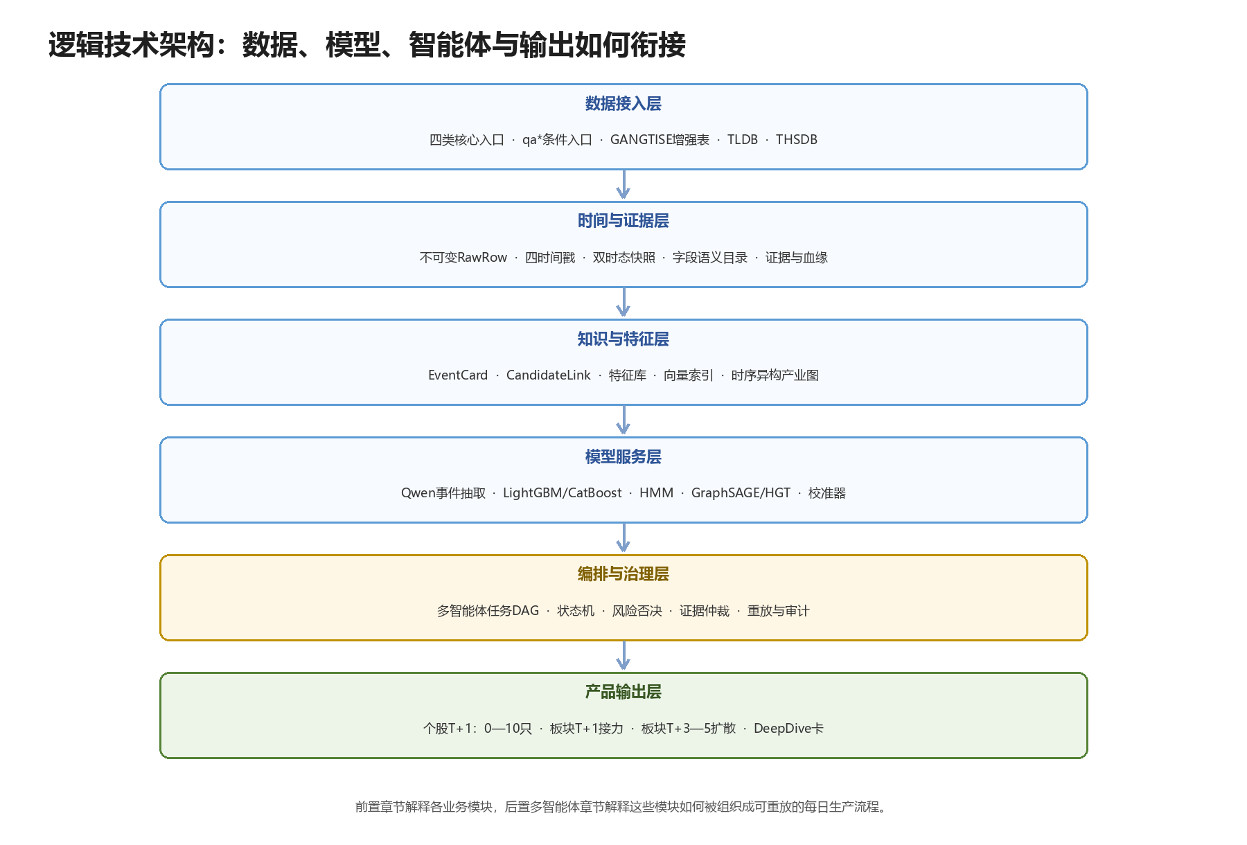
图2 数据、知识、模型、多智能体与两个预测产品的逻辑技术架构
数据层保留原始记录和结构化字段；时间与证据层保证每条信息在决策时点合法；知识层把事件、公司、产品、业务线和产业链节点连接起来；模型层分别完成文本理解、个股预测和板块预测；研究与治理层通过DeepDive、风险核验和审计限制模型权限；产品层才生成名单和日报。每一层都保存输入、输出、版本和退回原因，使任何一天都可以重放。

2.3 为什么必须设置候选权限
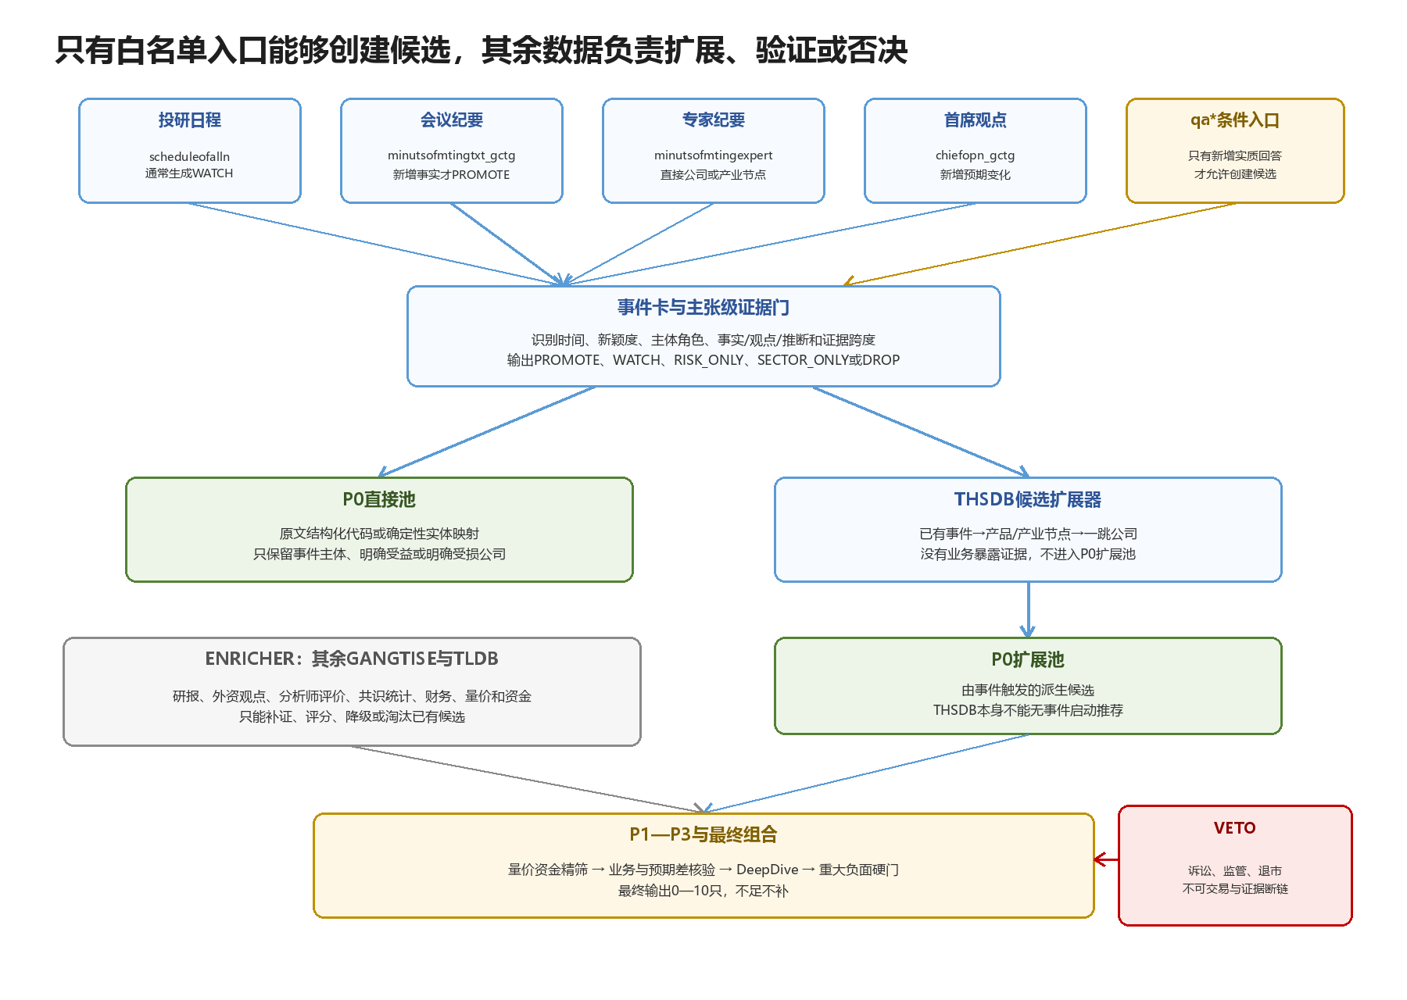
图3 四类核心入口、qa*条件入口、THSDB扩展器与其他数据的候选权限
候选权限解决的是信息重复和概念泛化问题。如果所有表都能创建股票，同一观点可能经纪要、研报、问答和概念标签被重复计算；模型也可能从一个热门主题无限扩展到大量弱相关公司。系统因此设置白名单：四类核心表可以创建直接候选；qa*必须满足新增实质信息条件；THSDB只能在已有事件触发后扩展；增强表和验证表只能补证、评分、淘汰或否决。
每次候选创建都生成CandidateLink，记录来源记录、证券代码、事件角色、直接或扩展关系、证据句、首次可见时间和候选动作。后续任何模型都只能更新该候选的特征与状态，不能抹去其来源，也不能凭自己的高分新造股票。

3 从原始记录到标准事件

3.1 一条记录的统一处理过程
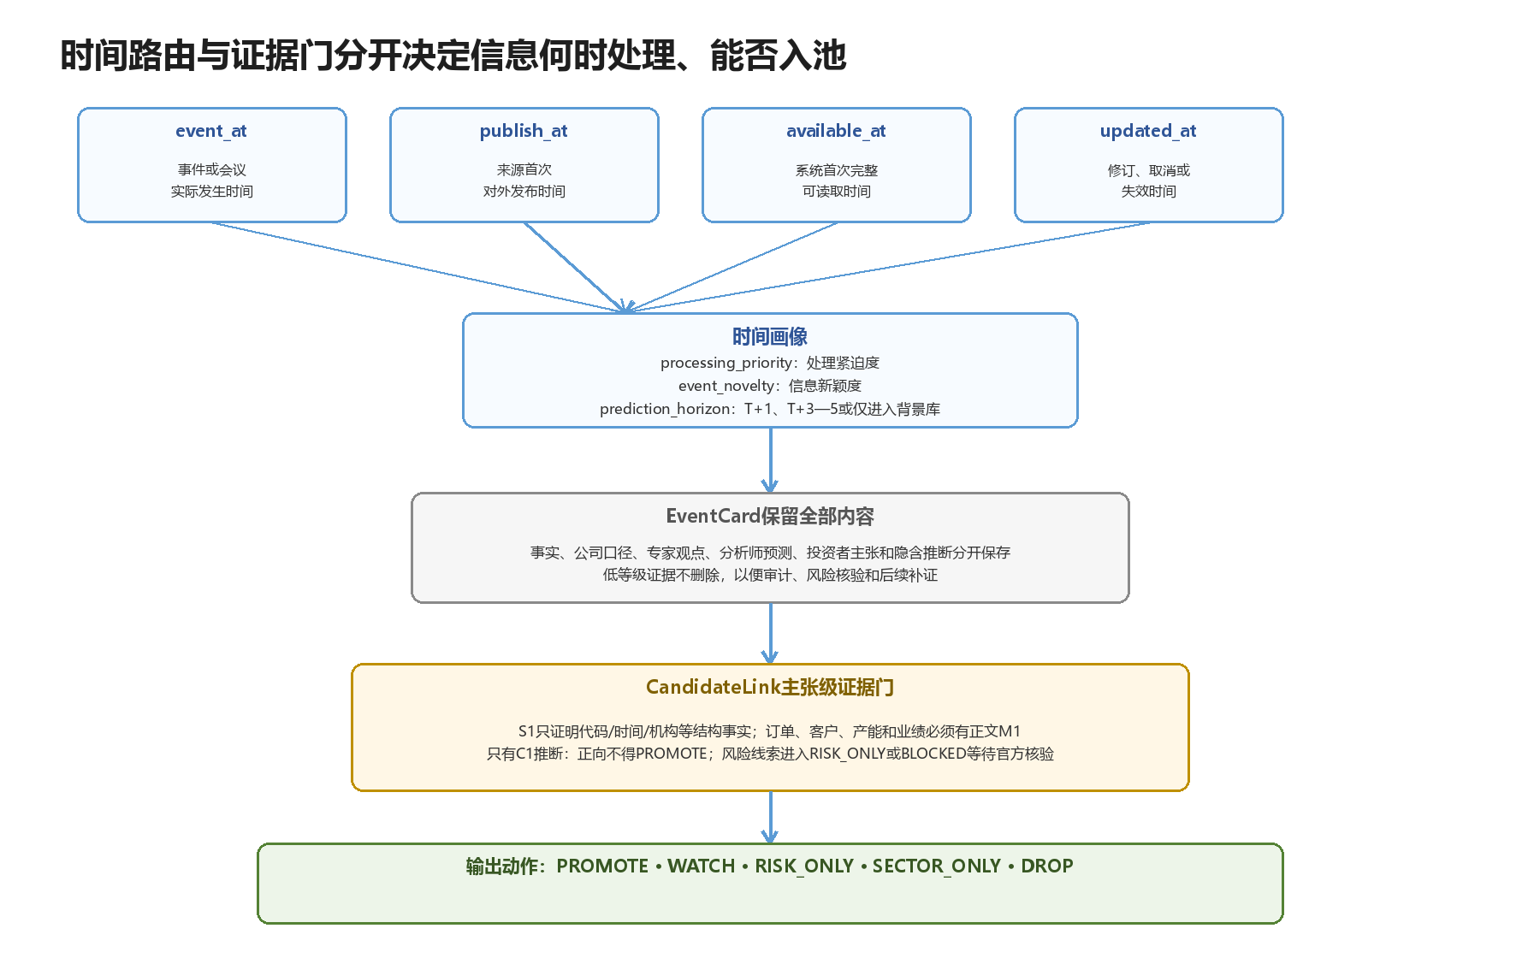
图4 四时间戳路由与主张级证据门的处理过程
第一步是保留原始记录。系统按更新时间和主键增量读取，把原始字段、正文、来源表和版本完整保存。第二步是确定时间：event_at描述事情发生的时刻，publish_at描述来源公开时刻，available_at描述系统首次能够完整读取的时刻，updated_at描述后续修订。预测和回测只认available_at，不允许把后来补入的旧内容放回历史决策日。
第三步是结构化解析。确定性代码、日期、金额和表内枚举先由规则处理，大模型只阅读正文并拆分事实、管理层口径、专家观点、分析师预测和投资者主张。第四步是实体映射：结构化证券代码优先，名称和别名用于辅助；文本只提到行业或产品而没有公司证据时可以形成板块事件，但不能强行生成个股。
第五步是证据门。每个核心主张必须回指原文或结构化字段，并标明它是明确事实、来源口径还是模型推演。第六步是候选路由：信息满足资格时进入PROMOTE或WATCH，只涉及风险时进入RISK_ONLY，只适合板块传播时进入SECTOR_ONLY，重复、过期或无法映射的记录进入DROP。

3.2 时间正确比模型复杂更重要
投研数据常见同一会议晚入库、标题先到正文后到、公司回答被修订等情况。系统先统计每张表发布时间到可用时间的延迟分布，再确定每日截止时间。只有日期没有时刻的数据按下一可交易时段可见；时间含义不可靠的历史记录退出严格回测。这样做可能减少样本，却能避免用未来信息训练过去。

3.3 证据不足时怎样处理
模型无法找到支持句时输出unknown或abstain，实体冲突时保留多个候选并进入复核，来源之间方向相反时建立冲突组，不做简单平均。日程只能说明未来存在信息窗口，专家判断只能说明一种可能路径，投资者问题只能说明关注点；它们必须等到公司证据、市场承接或后续披露出现后再升级。
统一事件卡
经过处理后，所有来源都变成同一种EventCard：它包含事件类型、主体、方向、期限、重要性、证据、反证、首次可见时间和失效条件。后续模型处理的是EventCard，而不是风格各异的原始文本。

3.4 EventCard进入候选池前的状态闭环
事件卡生成后先进入待验证状态。时间路由器确认记录在决策截止前已经完整可见，实体模块确认证券与公司主体一致，证据模块确认每个关键主张都能回到字段或原文，去重模块确认它不是既有事件的重复转载。四项都通过，事件卡才获得候选路由资格；任何一项失败都不会由后续预测模型自行修补。
获得资格后，路由器根据事件能证明的范围确定动作。正文明确支持公司受益或风险解除时进入PROMOTE；日程、早期线索或方向未确认时进入WATCH；只包含风险时进入RISK_ONLY；只能证明行业或产品变化时进入SECTOR_ONLY；旧闻补录、主体无法确认或证据不足时进入DROP。状态本身和原因码一并保存。
后续新信息不会覆盖旧事件卡，而是形成带新available_at的修订版本。例如公司先称项目处于验证阶段，数日后确认量产，系统保留两个时点的真实状态，并在第二次信息可见后升级候选。相反，活动取消、公司否认或有效期结束会关闭候选，但原事件仍可用于历史复盘和模型训练。
状态 | 触发条件 | 允许进入的后续流程
PROMOTE | 公司方向和证据较明确 | 进入P0并参加量化排序
WATCH | 存在窗口或线索但仍待确认 | 登记为P0观察候选，等待补证后再进入常规P1排名
REVIEW | 实体、时间或证据存在可解决冲突 | 进入人工或高能力复核，未解决前不得参加常规P1排名
RISK_ONLY | 只发现负面或争议信息 | 更新风险档案，不形成正向候选
SECTOR_ONLY | 只能证明行业或产品层变化 | 进入板块召回，不直接生成个股
DROP | 重复、过期、越权或无法映射 | 留痕后终止本轮处理

3.5 两张完整EventCard示例卡
EventCard不是对原文的自由摘要，而是原始记录通过时间、实体、去重和证据校验后的标准合同。下面两张卡分别覆盖最重要的两条路径：第一张由正文明确点名公司并进入P0直接池；第二张只确认板块和产品变化，必须经过产业链一跳映射与业务暴露核验后，才允许部分公司进入P0扩展池。卡内编号和数值仅用于解释结构，正式运行由当日数据生成。

示例一 公司事件进入P0直接池
EventCard字段 | 示例内容
事件标识与来源 | EVT-示例-001；首席观点、公司问答和会议纪要被聚为同一事件簇，保留各自原始记录ID与内容哈希
事件主体 | 甲公司；结构化证券代码与公司主键一致，正文中公司是产品交付主体，不是案例或可比公司
事件类型 | 客户验证进展与产品交付阶段变化
四个时间 | 事件发生、来源发布、系统首次完整可见和后续修订分别保存；首次可见时间早于T日决策截止
明确事实 | 部分客户验证完成、产品进入小批量供货、相关产线完成调试；每项事实都能回到原文支持句
来源角色 | 公司回答属于管理层口径，会议纪要属于会议记录，首席观点中的未来收入属于分析师预测，三者不得混写成公司承诺
方向与影响期限 | 条件性正向；预计影响数个交易日至下一次经营披露，但不等同于已经形成规模收入
证据等级 | 证券代码和时间为S1；客户验证、小批量供货为M1；收入明显增长为C1，因此C1只能作为待验证推演
尚未确认 | 订单金额、客户数量、批量规模、收入确认时点和利润贡献均为unknown
反向证据 | 尚未披露大规模订单和实际收入；小批量供货可能仍处于商业化早期
有效与失效条件 | 下一次经营披露前持续有效；公司否认、验证失败、产能延期、订单未扩大或价格提前过度上涨时降级或关闭
候选关系与状态 | CandidateLink为DIRECT，角色为直接受益公司；证据门通过后状态为PROMOTE，股票进入P0直接池
审计版本 | 保存snapshot_id、事件结构版本、抽取模型、提示模板、别名字典、规则版本和全部证据ID

示例二 板块事件筛选P0扩展候选
EventCard字段 | 示例内容
事件标识与来源 | EVT-示例-002；多条首席观点共同指向液冷需求改善，经转载去重和语义聚类后形成一个板块事件簇
事件主体 | 液冷温控组件产品节点；原文没有足以证明受益关系的具体上市公司主体
事件类型 | 下游需求改善与产业链扩散
首次可见时间 | 以最早完整、可验证的独立来源进入系统的时间为准；后续转载不能把时间前移
明确事实 | 多个独立来源确认需求改善；若只有长期看好或标题口号，不形成可扩展事件
分析判断 | 需求可能由整机向温控组件传导；传导方向、强度和兑现时间需要公司业务证据验证
证据等级 | 行业需求的明确正文为M1；产业传导为C1；C1不能单独创建股票
产业链映射 | 产品词典和语义检索将事件映射到液冷温控组件节点；THSDB只查询严格一跳关系并保存图谱版本和边类型
公司核验 | 甲公司有相关产品、客户或收入披露，受益方向成立；乙公司只有概念标签，无业务暴露证据；丙公司处于成本承压环节
候选路由 | 甲公司生成EXPANDED CandidateLink并进入P0扩展池；乙公司DROP；丙公司进入RISK_ONLY，不形成正向候选
尚未确认 | 行业需求增量、公司收入占比、毛利弹性、客户和订单规模仍需P2与P3补证
有效与失效条件 | 需求、资金扩散和业务证据仍成立时有效；需求被证伪、关系边失效、公司无实际收入或板块已明显过热时降级
审计版本 | 保存原始观点簇、产品节点、产业链边、公司证据、CandidateLink、图时间质量和全部处理版本

两张卡说明了同一个边界：EventCard负责说明发生了什么、证据是什么和结论能延伸到哪里；CandidateLink才负责说明该事件为什么与某只股票有关。模型不得从板块EventCard直接跳到股票推荐，也不得把unknown补成确定事实。

3.6 历史事件库怎样回填并与在线保持一致
量化模型不能只用上线后的少量事件训练，因此建设初期要把历史投研文本按当时可见口径离线重放。回填不是把今天的结论复制到过去，而是逐日读取当时已经入库的原始记录，使用与在线相同的清洗、去重、实体映射、事件抽取和证据门，生成“决策日×候选”的历史EventCard与CandidateLink。
历史记录通常没有系统首次观察日志，available_at只能按供应商入库时间、更新时间和保守缓冲确定。只有日期没有时刻的记录按下一交易时段可见；会议发生很早但后来补录的内容只能从补录日开始使用。不同保守缓冲下的回测差异要单独报告，不能挑选最有利的时间口径。
事件抽取模型、提示模板、规则、别名字典和事件结构共同构成event_dataset_version。回填启动前先冻结版本；在线系统升级时，新旧版本在重叠窗口双跑，比较事件类型、主体、方向、证据和候选变化。差异达到可接受范围后才切换，并决定是否全量重建历史事件库。
训练集只引用明确版本的事件库，模型发布记录同时绑定数据快照和event_dataset_version。这样可以区分“预测模型变了”与“上游事件定义变了”，避免新版抽取器生成的历史样本与旧版在线事件分布不一致，使回测和生产结果失去可比性。
回填原则
历史回填、在线日增和模型重训必须共享同一事件契约并记录版本。无法恢复真实可见时间的数据可以做背景研究，但不得进入严格样本外绩效。

4 四类核心数据和 qa* 如何形成候选
本章是整个系统的数据入口。五类来源虽然最终都会生成EventCard，但它们代表的信息含义不同，因此不能套用同一条“情绪正面就入池”的规则。处理器先解释该来源能证明什么，再决定是直接候选、观察候选、板块事件还是背景材料。

4.1 投研日程形成未来催化观察窗口
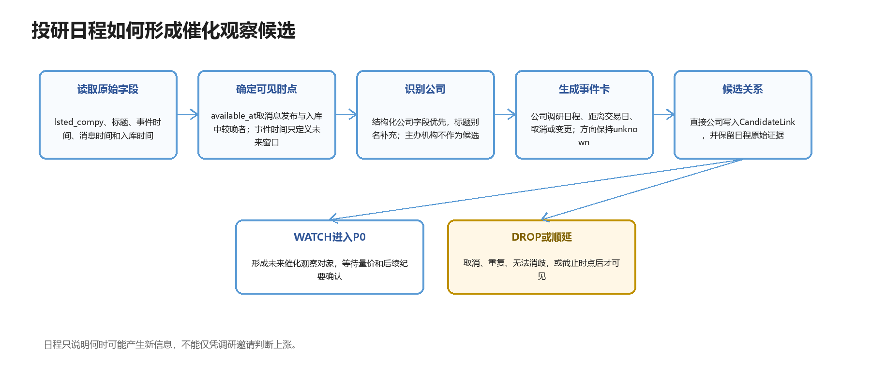
图5 投研日程从原始字段到催化观察候选
投研日程提供活动标题、类型、参与公司、活动时间、消息时间和机构信息。系统首先确认证券代码和活动是否仍有效，再计算距离活动发生还有多少交易日、是否首次出现以及是否被取消或变更。日程本身没有议题和经营证据，因此只形成WATCH候选和事件窗口，不能直接判定利好。
例如某公司将在两天后举行机构调研，系统会把该公司放入P0观察池，并等待会议纪要、公告、行情资金或问答中的新增内容。若日程在截止时间后才入库，它只能进入下一快照；若活动取消，候选状态关闭但原始记录保留。

4.2 会议纪要按每个证券角色分别判断
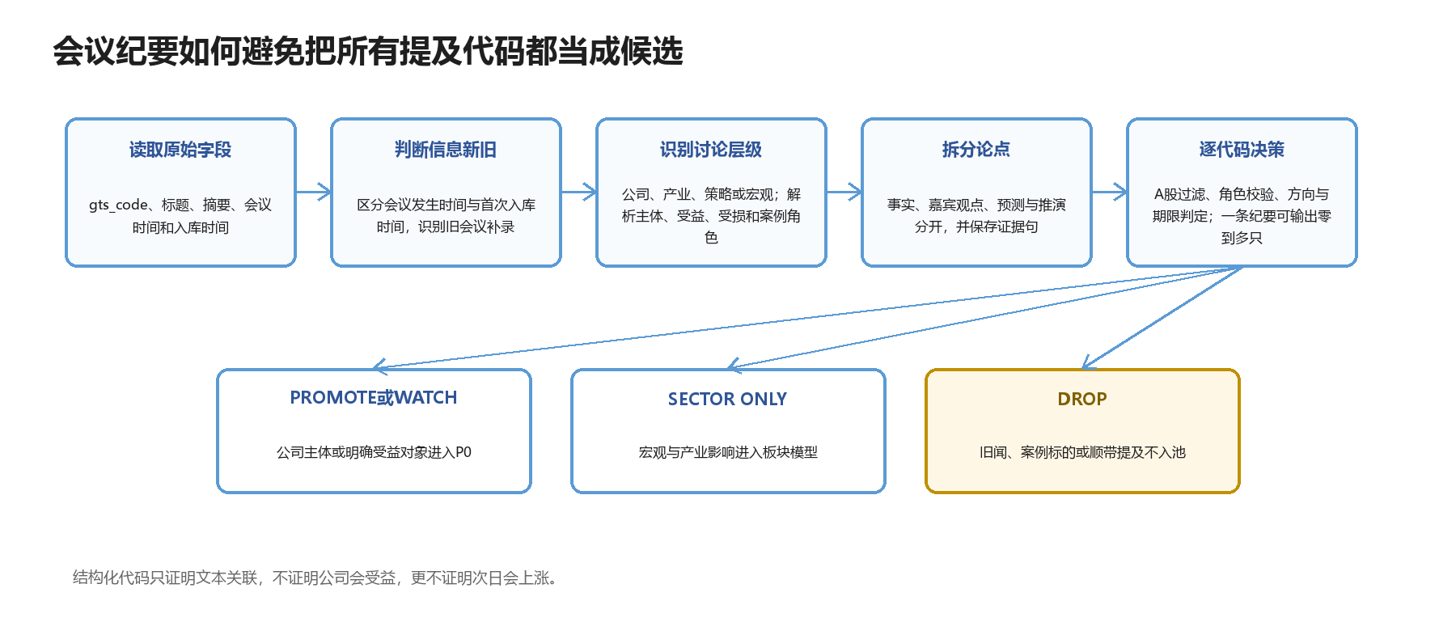
图6 会议纪要从证券关联到逐代码候选决策
会议纪要可能同时讨论宏观环境、行业趋势、案例公司和真正受益公司。系统先比较会议发生时间、公开时间和入库时间，识别旧会新入库；再对每个关联证券单独判断其角色。公司是会议主体、管理层发言主体或正文明确说明受益时，可以形成直接候选；只是案例、可比公司或背景提及时，只更新研究档案。
这一步防止“纪要里出现代码就入池”。例如一场宏观会议同时提到保险和水泥，只能先形成宏观利率事件；只有正文进一步说明某公司利润受益且证据充分，才为该公司创建CandidateLink。会议发生很早但今天才补入的内容可用于DeepDive背景，不能冒充今日催化。

4.3 专家纪要从行业变化形成两类候选
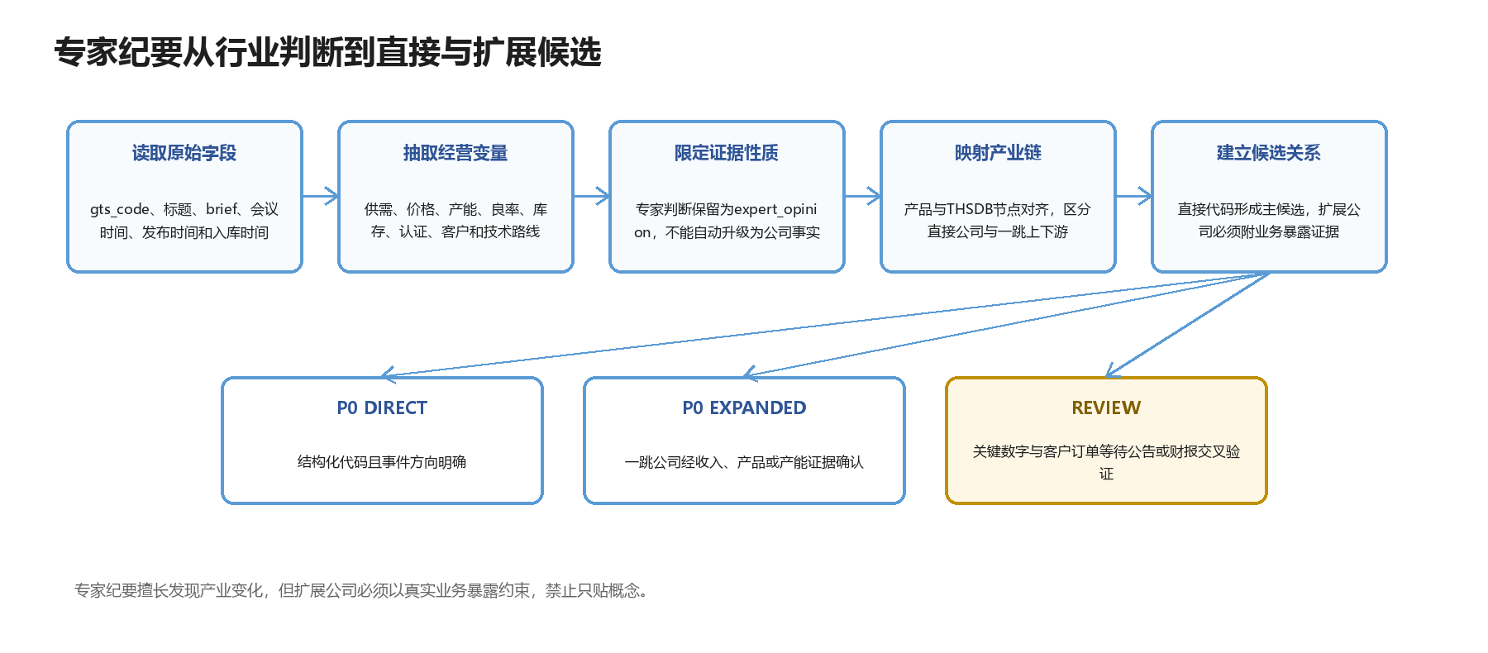
图7 专家纪要从行业变化到直接与扩展候选
专家纪要擅长发现供需缺口、价格变化、产能瓶颈、技术路线、库存和客户认证。系统把专家表述标记为expert_opinion，抽取变化对象、方向、持续期和最不确定环节。正文直接点名且角色明确的A股公司可以进入P0直接池；没有点名公司但行业变化清晰时，事件先映射到产品或产业链节点，再由THSDB扩展一跳公司。
以钽电容供给偏紧为例，系统可以形成“服务器需求增加—钽电容需求上升—扩产速度不足—供给偏紧—价格可能上涨”的条件链。直接点名公司进入直接池，其他公司必须证明确有相关产品、收入、产能或客户，不能只凭概念名称进入扩展池。后续还需核验价格、供需和公司暴露，专家判断不等于已经发生的业绩。

4.4 首席观点捕捉机构预期变化
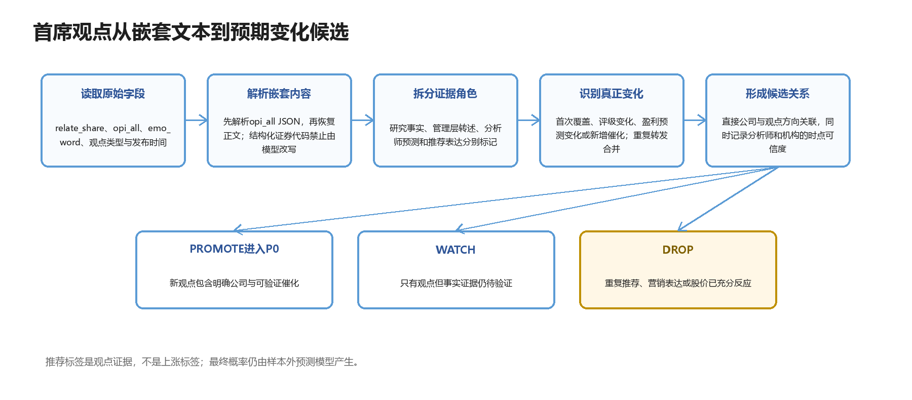
图8 首席观点从嵌套文本到预期变化候选
首席观点的价值不在于“推荐”两个字，而在于与历史观点相比出现了什么新增变化。系统解析结构化证券代码和正文，把已经发生的研究事实、管理层转述、分析师预测和推荐表达分开保存。首次覆盖、评级或盈利预测变化、新增可验证催化以及原有担忧被解除，会提高候选优先级；标题愿景、重复转载和无新增事实的跟随观点不能被当作新催化。
观点明确给出证券代码，且正文能够证明该公司是事件主体或受益者时，生成直接CandidateLink。观点只说行业或板块时，先形成SECTOR_ONLY事件，不能把整个概念板块装入P0；只有观点进一步指出具体产品、需求、供给、价格或政策变化，系统才映射产品节点、查询THSDB严格一跳公司，并用公告、财报、纪要或公司回答核验真实业务暴露。
例如一个液冷观点涉及八十只概念成分股，产业链一跳关系可能缩小到三十一只，A股与实体检查后剩二十四只，业务披露核验后剩十四只，影响方向和商业化阶段通过后只有八只进入P0扩展池。这里的数字只是过程示例，生产中不固定每个板块的入池数量；所有通过证据门的公司都保留，P1再比较其业务暴露、利润敏感性、量价资金和股价位置。

4.5 多条首席观点如何聚类并形成有效共识
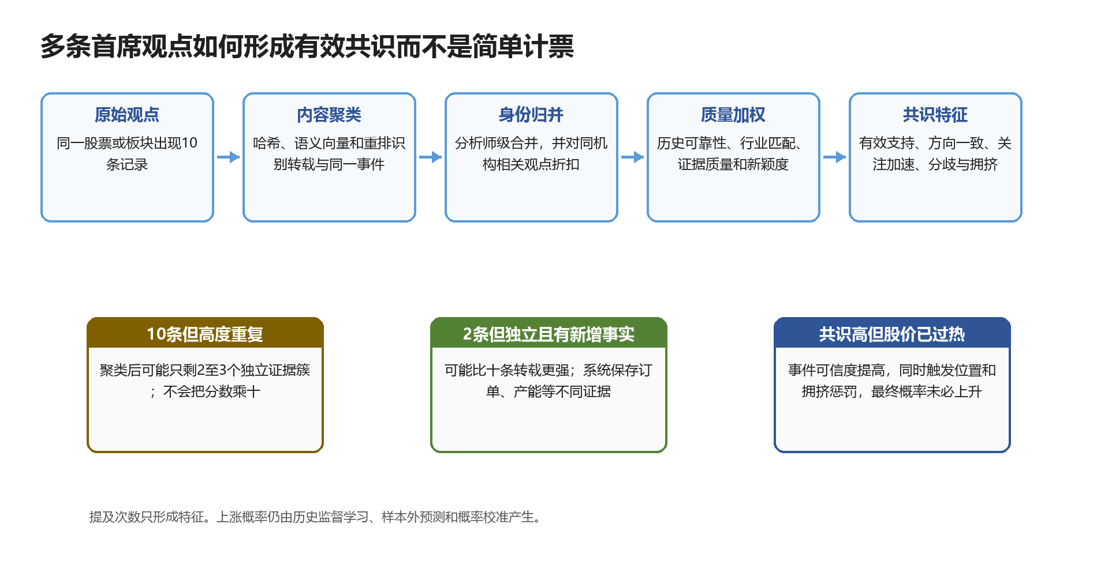
图9 多条首席观点如何形成有效共识
系统先处理内容是否独立，再讨论观点是否更强。第一层用内容哈希识别完全重复；第二层用BGE-M3召回语义近似文本，再由重排模型结合公司、板块、事件类型和时间窗口判断是否属于同一事件；第三层把同一事件中的记录按分析师和机构归并。十条原始观点可能只是同一研报的多次转载，最终只形成一个事件簇，不能把候选分数乘十。
不同分析师的份量可以不同，但不能根据职位或机构品牌主观设定。researcher_resumeiffo_gctg用于确认分析师身份、机构、部门、职位、任职区间和在职状态；历史可靠性主要由analyst_recoevaluation或重新计算的样本外业绩提供，包括不同窗口的命中率、超额收益、回撤和有效样本量。职位和机构只作为辅助特征，不能直接等同于准确性。
小样本分析师的表面胜率要向全体基准收缩：历史样本越少，个人表现的权重越低；覆盖时间长、样本充分且跨市场状态稳定，个人可靠性才逐步提高。当前观点还要乘以行业匹配、证据质量、信息新增程度和时间衰减；同一机构内高度相关的第二、第三条观点给予相关性折扣，无法可靠映射作者时使用全局基准并降低置信度。所有可靠性只使用决策时点之前已经成熟的历史结果。
聚类结果生成的不是上涨概率，而是原始提及数、独立事件簇数、独立分析师数、独立机构数、新增事实数、加权支持强度、方向一致性、反向观点、关注加速度和拥挤度等特征。加权支持采用饱和变换，避免观点数量无限堆高：两条来自独立机构且分别提供订单和产能新证据的观点，可能强于十条重复转载；十条独立观点如果出现在连续上涨后的高位，则事件可信度可以提高，但位置和拥挤风险也同时上升。
同一板块被多位首席独立提及，说明共识和关注正在形成，但只有在新增事实、方向一致、资金宽度改善且位置尚未过热时，才提高板块接力或扩散特征。若只是口号式看好、转载集中或股价已经充分反应，系统只提高关注度或拥挤度，不直接提高最终概率。
观察到的情况 | 聚类后的解释 | 进入模型的结果
十条观点中九条为转载 | 只保留少量独立事件证据 | 关注度上升，有效支持增量有限
两条独立观点提供不同新增事实 | 证据具有来源和内容多样性 | 有效支持可能高于十条转载
十条独立观点方向一致 | 共识显著增强 | 同时检查价格吸收和拥挤风险
正反观点接近 | 市场分歧较大 | 降低置信度并保留反向证据
板块已连续大涨后集中看多 | 共识可能已被价格吸收 | 位置惩罚或退潮预警上升

4.6 qa*只有新增公司回答才能成为条件入口
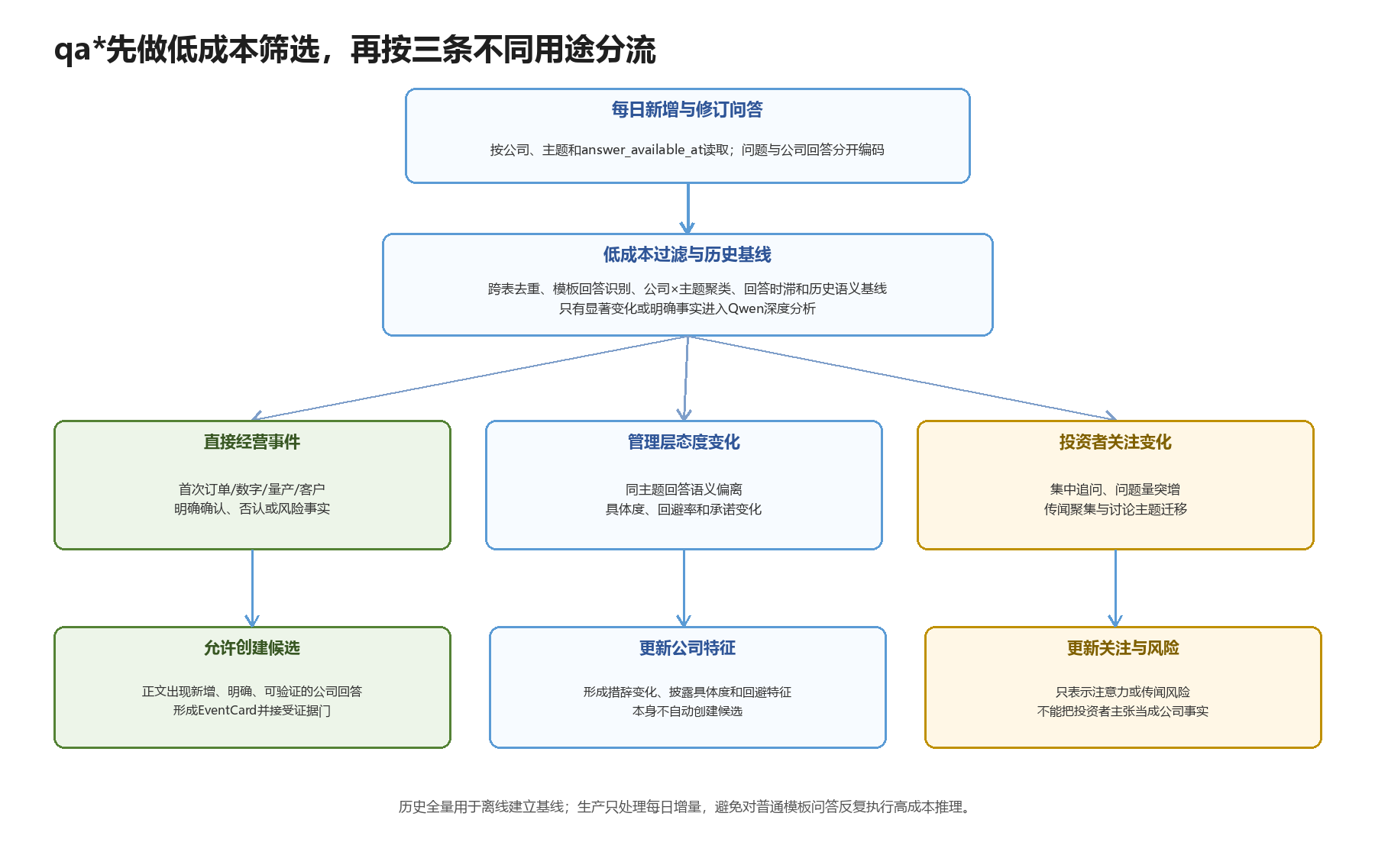
图10 qa*低成本筛选、历史基线与三路分流流程
互动问答数量较大，但每天增量并不构成存储难题，真正难点是识别少数有价值的新回答。系统先用规则和文本相似度过滤“感谢关注”“请查阅公告”等模板，按公司与主题建立历史回答基线，再比较本次回答是否出现首次数字、明确确认或否认、订单和产能进展、承诺变化、措辞显著变化或同一问题异常集中追问。
问题与回答必须分开编码。投资者关于减持、监管或订单的提问只代表investor_claim，不能直接写成公司事实；公司回答才形成company_response。新增、明确且可验证的经营信息可以PROMOTE，明显否认或风险线索进入RISK_ONLY，普通回答只更新管理层态度、关注度和回避率。多条同公司、同日、同主题问答合并为一个事件簇，避免重复放大。

4.7 五路信息如何汇合为P0
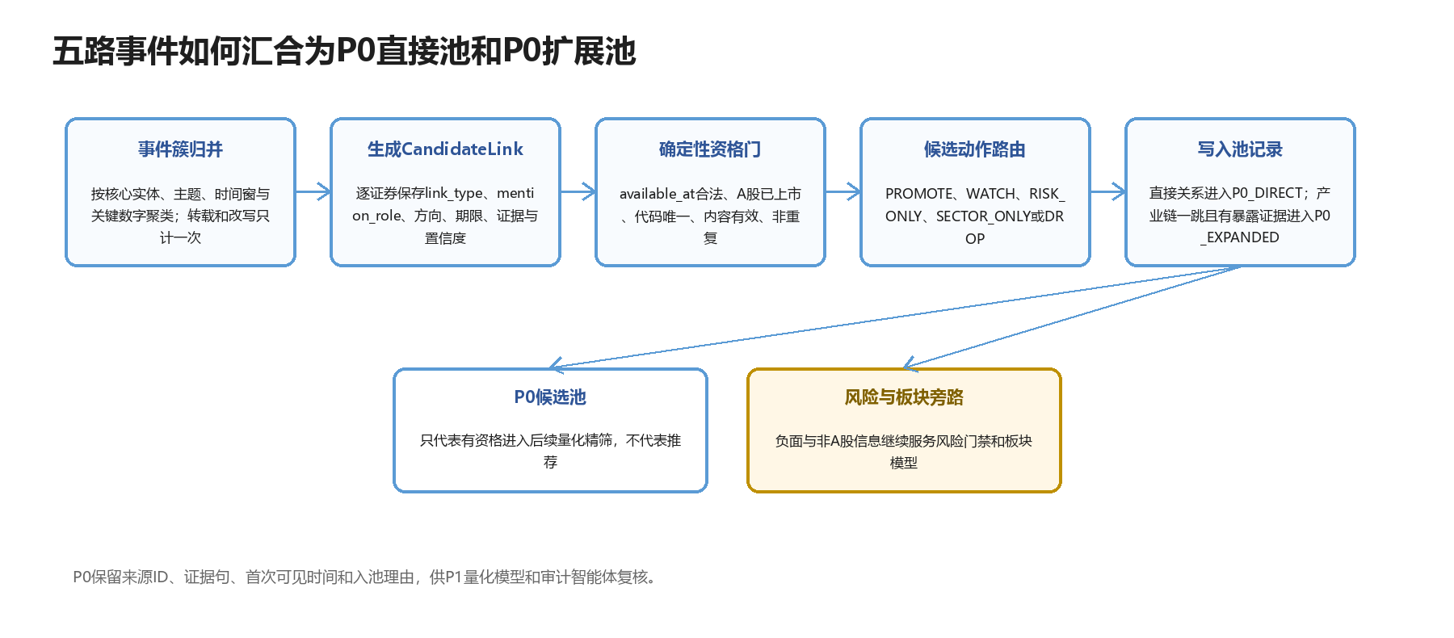
图11 五路事件汇合为P0直接池和P0扩展池
四类核心来源和qa*条件事件先经过共同的时间、实体、证据、重复和有效期检查，再按CandidateLink汇合。原文直接点名、结构化代码明确或公司回答提供新增经营事实的股票进入P0直接池；事件只指向产品或产业链节点时，THSDB可以扩展一跳并要求业务暴露证据，合格公司进入P0扩展池。
P0是候选登记层，不是推荐层。CandidateLink的DIRECT或EXPANDED说明股票怎样被发现，PROMOTE或WATCH说明当前能否参加排名：PROMOTE进入P1常规队列，WATCH登记在P0观察子池并等待补证，只有升级后才进入常规P1；RISK_ONLY进入并行风险池，SECTOR_ONLY只服务板块模型。所有合格线索都留痕，但高成本计算会在下一章按确定性预算调度。

4.8 P0候选怎样被确定性生成
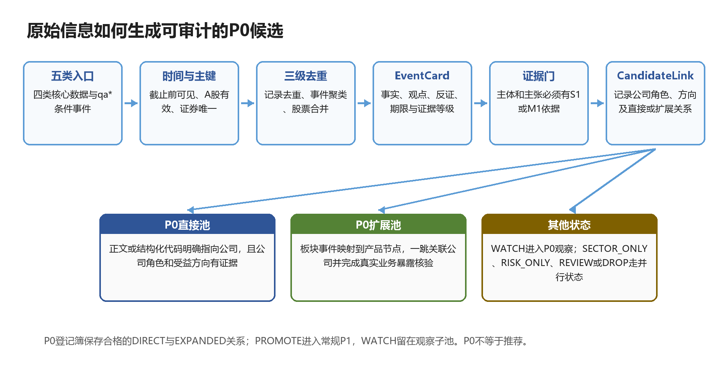
图12 原始信息如何生成可审计的P0候选
P0生成分为七个不可跳过的动作。SQL与ETL按更新时间增量读取原始记录，并完成决策截止、A股上市状态和结构化证券代码检查；内容哈希处理完全重复，BGE-M3和重排模型把改写、转载和同一事件合并；本地Qwen把事件主体、事实、观点角色、方向、期限、条件、反证和未知项写入EventCard；实体模块把公司、产品和板块映射到统一主键；证据门要求候选主体和关键主张至少存在S1结构化依据或M1正文明确依据；CandidateLink再记录公司在事件中的角色、影响方向以及DIRECT或EXPANDED关系；最后才在股票层合并所有合格关系。
直接P0要求正文或结构化代码明确指向公司，并能证明公司是事件主体、直接受益者或风险解除对象。扩展P0要求事件先落到具体产品或产业链节点，只允许严格一跳公司，并且必须从公司披露中找到真实产品、收入、产能、客户、订单或商业化阶段证据。只有概念标签、历史龙头身份、当日涨幅靠前或大模型常识都不能创建股票；处于成本受损方向的关联公司进入RISK_ONLY而不是正向候选。
因此，P0的可复算定义分成两层：P0候选登记簿保存所有通过基础资格门的DIRECT与EXPANDED股票关系及PROMOTE、WATCH状态；P0常规排名集只取其中状态为PROMOTE的股票。两层都在股票层对同公司、同事件去重，并扣除时间无效、证券无效、主体无法唯一映射和候选权限不合法的记录。每只股票只占一个P0席位，但可以挂接多张EventCard和多个独立证据簇，供P1计算新颖度、共识和证据完整度。

处理技术 | 负责解决的问题 | 不能越过的边界
SQL、ETL与规则 | 增量取数、截止时间、证券状态、精确去重和确定性映射 | 不得解释复杂文本含义
内容哈希与语义聚类 | 识别转载、改写和同一事件簇 | 相似记录不能被当作多个独立证据
本地Qwen | 抽取事实、观点角色、方向、条件、反证和unknown | 不得自行创建证券或给上涨概率
实体词典与检索重排 | 统一公司、产品、板块和别名 | 无法唯一映射时进入REVIEW
THSDB一跳图查询 | 从具体产品事件扩展关联公司 | 不得无事件扫描概念股或跨多跳追贴
证据门与CandidateLink | 决定能否进入直接池或扩展池并记录原因 | C1推演不能单独创建正向股票

每日必须输出P0审计漏斗。例如某个演示日共读取二千八百六十条原始记录，时间和证券检查后剩二千二百三十条，聚为一千一百二十个事件簇，证据门形成三百一十八张EventCard和二百一十五条公司CandidateLink，其中一百一十二只直接候选、五十八只扩展候选，经股票级合并、去除二十一只重复和六只无效标的后，得到一百四十三只P0登记候选；系统再分别报告其中PROMOTE和WATCH数量，只有PROMOTE进入常规P1队列。上述数字只演示如何对账，不代表固定日产量或生产实测值。
审计日志同时列出每个入口的原始量、时间无效量、重复量、EventCard数量、无法映射量、DIRECT与EXPANDED数量、各状态分布及逐股票入池原因。这样可以从任何一只P0反查原始记录，也可以解释某条热门观点为什么没有产生候选。

4.9 贯穿示例：一条专家纪要怎样形成候选
假设当日专家纪要提出“服务器需求上升，某类高可靠元器件交付趋紧，行业可能出现提价”，并直接提到甲公司，同时没有给出乙、丙公司的名称。系统先把这句话拆成需求变化、供给约束和价格可能变化三个主张，标记为专家判断而非公司公告；随后以入库时间确定首次可见时点，检查该纪要是否为旧内容补录，并把原文证据与事件卡绑定。
甲公司因为正文明确点名而获得直接候选资格，但系统仍会核验它在事件中是受益者、案例还是仅被顺带提及。若正文说明甲公司已有相关产品和客户，CandidateLink记为direct；若只出现名称而没有受益关系，则先进入WATCH。乙、丙公司不能因为数据库里带有相同概念就进入直接池，只有产业链节点与其实际业务、产品或收入证据相连时，才可作为一跳扩展候选。
进入P0后，系统不会把“供给趋紧”直接翻译成“明天上涨”。它还要等待P1检查事件是否新颖、当日是否已有异常上涨、资金是否开始承接、板块宽度是否改善；P2再确认相关业务规模、订单和产能是否足以影响利润。若价格变化只是行业传闻、公司业务占比过小或股价已经连续大涨，候选会降级。这个示例说明：数据入口负责发现，证据与关系负责限定候选，后续模型才负责判断机会。
处理节点 | 系统看到的事实 | 形成的结果
原始纪要 | 行业供需与提价判断，甲公司被点名 | 保留来源、正文和首次可见时间
事件卡 | 需求上升—供给受限—价格可能变化 | 建立有方向、有期限的条件链
直接候选 | 甲公司存在正文证据 | 进入P0直接池或WATCH
扩展候选 | 乙、丙公司需证明真实业务暴露 | 仅合格的一跳公司进入P0扩展池
后续验证 | 量价资金、位置、业务规模与风险 | 升级、降级或退出

5 候选池如何逐层收敛

5.1 从线索到最终组合的总体漏斗
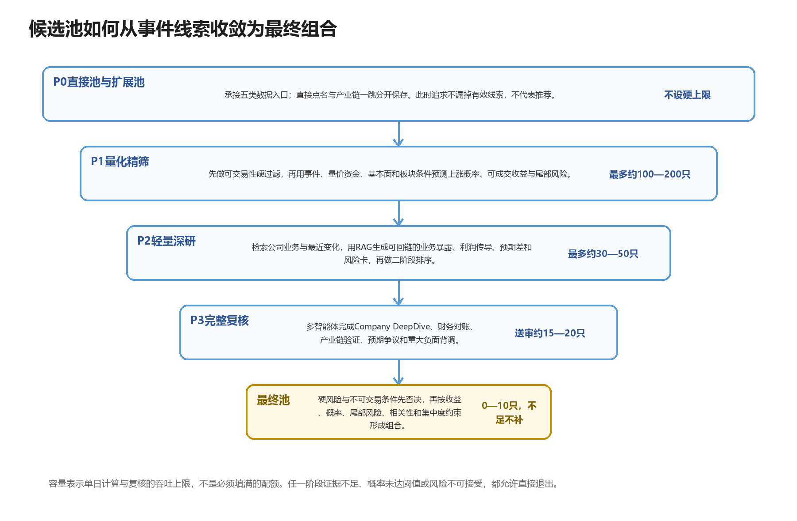
图13 从P0事件线索到最终0至10只组合的完整收敛过程
P0保留所有有资格的线索，完成证券状态、时间、证据和来源权限检查。P1把事件与TLDB的行情、资金、基本面和板块特征结合，形成约一百至二百只的重计算队列。P2只对其中约三十至五十只进行轻量公司核验，P3再对约十五至二十只完成完整DeepDive和重大负面背调。最终组合在硬风险门和集中度约束下输出零至十只。数量是容量目标，不是必须填满的配额。

5.2 P1把事件线索变成可比较的预测量
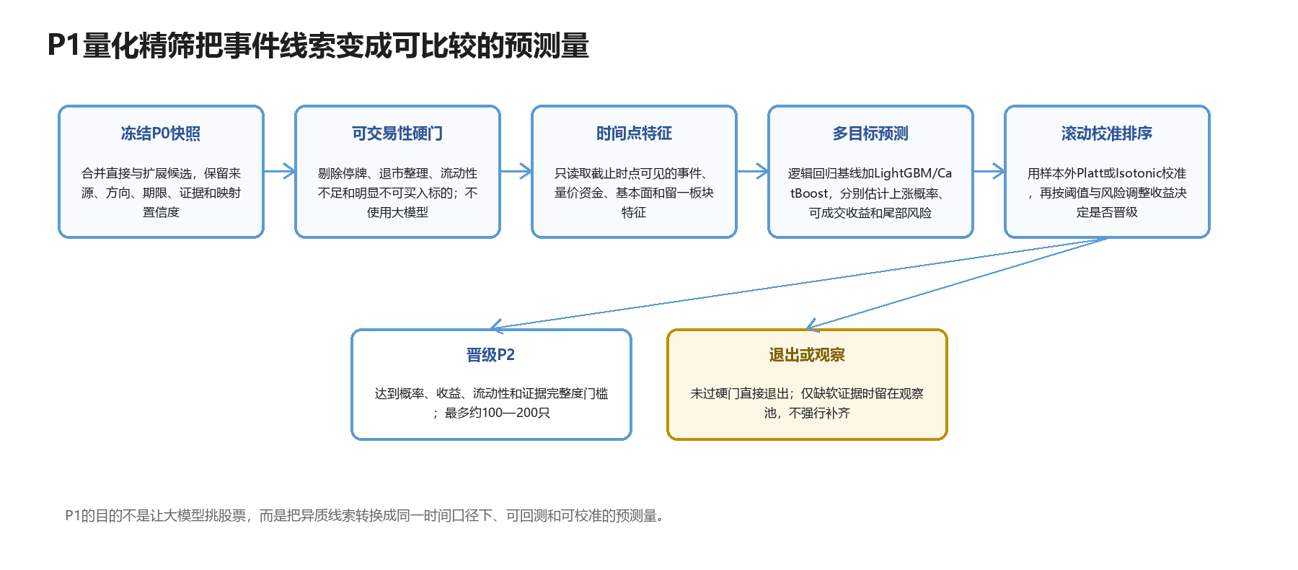
图14 P1从可交易性硬门到多目标预测和滚动校准
P1首先执行不需要大模型的可交易性检查，剔除停牌、退市整理、长期停牌、流动性明显不足和无法合法买入的标的。随后为每只候选计算事件新颖度、来源独立性、直接或扩展关系、量价趋势、资金连续性、板块宽度、股价位置、基本面变化和风险特征。逻辑回归作为透明基线，LightGBM或CatBoost学习非线性关系。
模型同时回答方向、可成交净收益和尾部风险，不把“明天收涨”与“能够买入并获得净收益”混为一谈。训练采用按时间滚动的样本外验证，并对输出概率进行校准。P1排名靠前只表示进入研究队列，不代表最终发布。若P0数量超过计算预算，系统使用事件重要性、新颖度、剩余有效期、来源覆盖和轻量市场承接形成确定性队列，不能按到达顺序随意截断。

5.3 P2核验公司是否真正承接事件
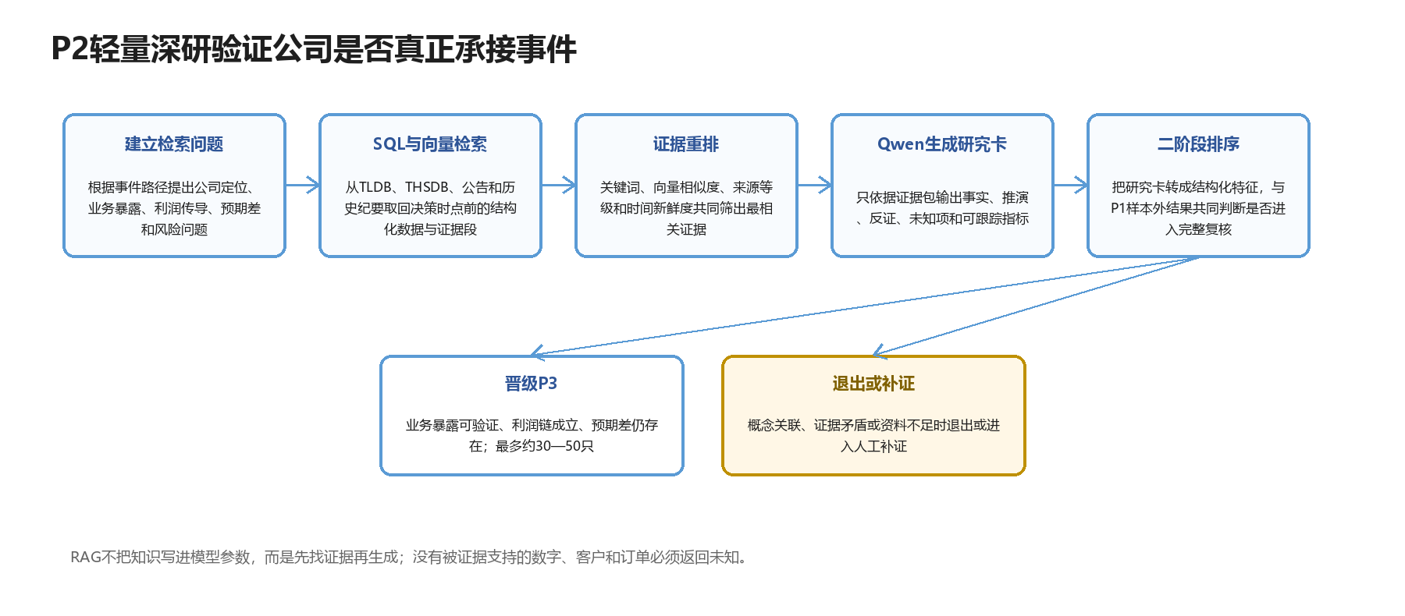
图15 P2以SQL、向量检索和RAG完成轻量公司核验
P2把P1的高分路径改写成可核验问题：公司是否真的经营该产品，这项业务占收入和利润多少，订单、产能、客户、价格或成本变化如何传导，市场是否已经反映。系统先用SQL读取财务、行情和风险数据，再用关键词、向量检索和重排从公告、财报、纪要和历史问答中找最相关证据，最后由大模型按固定结构总结。
RAG的作用是把最新且相关的材料放到模型面前，不是让模型凭记忆补全。业务暴露、收入比例、客户和订单如果没有披露，就保留unknown。P2输出简版业务线、利润传导、预期差、反向证据、资料缺口和关键跟踪项，为P3决定是否值得完整研究。

5.4 P3完成公司判断和重大负面核验
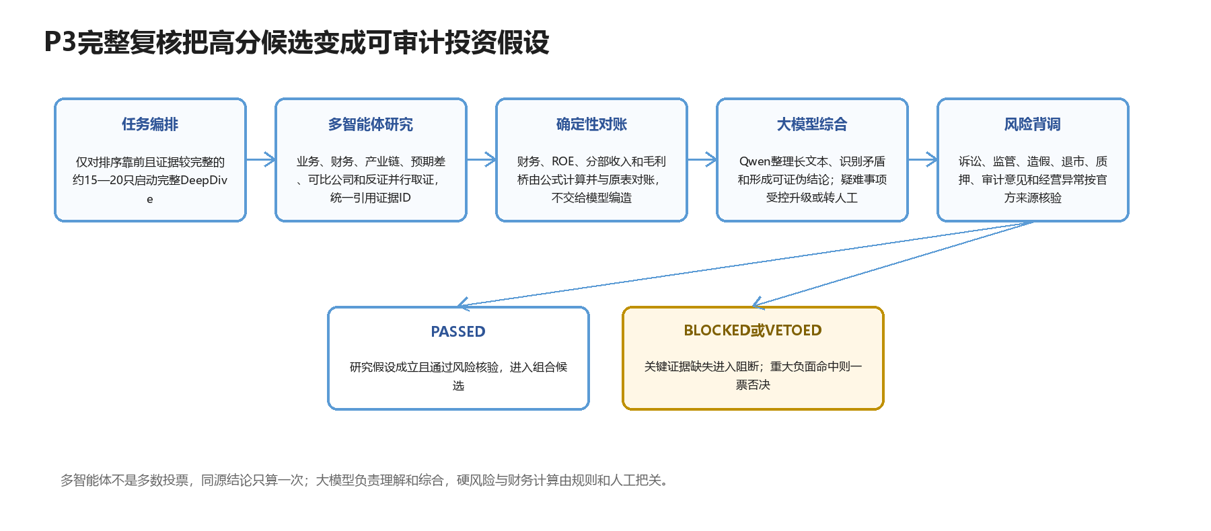
图16 P3以多智能体DeepDive、财务对账和重大负面背调完成复核
P3只处理最靠前且资料相对完整的候选。业务智能体核对公司定位、分业务收入与毛利、量价结构客户和利润驱动；财务智能体计算并对账收入、利润、现金流、毛利率和ROE；产业链智能体核验上下游、竞争位置和事件传导；预期差智能体整理市场焦点、机构担忧和最近变化；风险智能体完成诉讼、监管、审计、质押、退市和停牌检查。
多个智能体出现结论冲突时不采用投票平均，而是回到证据ID和原文判断。重大违法立案、财务造假、退市风险或可能显著影响公司的重大诉讼可直接否决；高影响但未决事项保持BLOCKED并进入人工复核。只有研究假设成立、财务能够承接、风险通过且交易条件可执行的股票，才进入组合优化。

5.5 最终组合为什么可能少于十只
最终池先移除风险否决、停牌和明显不可买标的，再综合经校准的上涨概率、可成交净收益、预期回撤、证据完整度和模型不确定性。组合层限制单一行业、板块、产业链节点和同一事件簇的集中度，并惩罚高换手、流动性不足和高度同涨同跌。若当天只有六只达到阈值，就只发布六只；若风险或数据异常，也可以暂停发布。

5.6 贯穿示例：同一股票如何穿过P0至P3
假设某首席观点在截止时间前首次提出甲公司新产品将在下一季度进入主要客户，并给出可核验的管理层转述。P0只确认这条记录有合法时间、明确证券代码和正文证据，因此建立直接候选；它不判断这只股票是否值得买。若同日另一篇纪要重复相同内容，系统把两条记录聚成同一事件，而不是把分数翻倍。
P1首先检查甲公司是否正常交易、成交额是否足以执行，然后读取事件新颖度、近五日和十日位置、成交和资金变化、所属板块宽度以及已有基本面预测。若股票已连续上涨十日、换手处于历史高位且板块开始收窄，位置与尾部风险会抵消事件分；若价格尚未充分反应且资金开始扩散，股票才可能进入P2。
P2把“新产品进入主要客户”拆成三个问题：产品是否真实存在，客户导入处于送样、验证还是量产阶段，该业务对收入和利润是否重要。检索只找到送样证据而没有量产或订单时，研究卡会把关键环节标记为未确认，候选可能停留在WATCH。只有公司公告、财报或管理层回答补足证据，才进入P3。
P3进一步核对产能、单价、毛利、客户集中度、同业竞争和重大风险，并对财务数字进行确定性对账。最终组合还会判断甲公司与其他候选是否都来自同一事件簇或同一板块，避免名单表面上有十只、实际只押注一个主题。任何一层证据失败都可以退出，前一层高分不能成为保送资格。
候选漏斗的实质
P0回答“为什么看见它”，P1回答“它是否具有相对机会”，P2回答“公司是否真的承接”，P3回答“研究和风险是否足以发布”，组合层回答“能否与其他候选共同执行”。

5.7 P0线索很多时怎样安排P1计算预算
P0不设硬上限，是为了不因算力波动丢失合法线索；P1的重计算、检索和研究资源却有限，因此两层之间不是简单截断，而是确定性预算调度。系统先按事件重要性、新颖度、直接或扩展关系、剩余有效期、独立来源数和轻量市场承接形成优先队列，同一输入快照必然得到同一队列。
调度器设置来源和候选类型的防挤占护栏。直接候选、qa*新增确认、产业链扩展候选和风险事件保留最低检查额度，避免首席观点数量较大时占满全部容量；同一公司、同一事件簇的重复记录只占一个候选名额。轻量市场承接只使用当日涨跌、成交额分位等低成本特征，不能反向依赖尚未运行的P1模型。
超出P1预算的候选不被删除，而是进入overflow队列，保存未计算原因、当日优先级和事件失效时间。仍在有效期的候选可在下一快照重新竞争；即将失效但重要的线索优先补算；连续多日因预算未进入P1的来源会触发容量告警。这样既控制盘后时延，也能审计是否长期偏向某类数据。
调度因素 | 作用 | 防止的问题
重要性与新颖度 | 优先处理可能改变预期的新信息 | 重复转载挤占预算
直接/扩展关系 | 直接证据优先，扩展候选保留必要额度 | 概念扩散淹没原始标的
剩余有效期 | 临近失效的重要事件优先补算 | 机会窗口在排队中消失
来源护栏 | 为不同入口保留最低检查能力 | 单一高频来源垄断队列
overflow留痕 | 保存未计算原因并滚动重排 | 静默丢弃造成选择偏差

6 大模型在系统中的作用

6.1 本地Qwen承担批量文本理解
本地Qwen3.8-27B负责读取敏感投研文本和公司问答，把自然语言转换成标准事件卡。它识别事件类型、主体、方向、期限、重要性、事实与观点角色、支持句、反向证据和不确定性；对公司DeepDive，它按固定研究结构组织已有证据。证券代码、日期、金额、财务比率和交易状态优先由确定性程序处理，避免大模型改写结构化事实。

6.2 大模型不负责预测概率
大模型擅长理解“发生了什么”和“可能通过什么路径影响公司”，但不适合直接回答上涨概率。概率需要大量历史样本、统一标签和稳定校准，因此由逻辑回归、LightGBM或CatBoost等统计模型产生。大模型输出的是可复核特征，例如事件新颖度、影响环节、证据强弱和预期差类型；模型无法回指证据时必须弃权。

6.3 复杂任务如何升级和降级
普通事件由规则、检索和本地模型完成。多实体冲突、长链推理和重要DeepDive在数据边界允许时可以提交脱敏后的最小证据包进行高级复核，但复核结果仍须回链本地证据并经过审计，不能覆盖时间和证券主键。服务超时或证据不足时，系统回退已验收的轻量结果；重大争议未解决的候选不晋级。

6.4 什么时候需要微调
第一阶段不急于微调，而是先冻结基座模型、提示模板、事件Schema和金标准测试集。只有某类字段抽取、事实观点分离或实体消歧出现稳定且重复的错误，并且规则、检索和提示优化无法解决时，才使用人工审核样本进行LoRA或SFT。微调目标是提高结构化和证据一致性，不训练模型直接预测股票涨跌。实时知识、公司事实和产业链关系继续通过数据库与RAG更新。
大模型边界
大模型负责读、拆、连、写；统计模型负责算概率和排顺序；规则负责时间、主键、交易和风险硬门；人工负责重大但无法自动确认的争议。

6.5 一段复杂文本怎样经过大模型处理
系统先由规则从记录中取得证券代码、标题、发布时间和正文范围，再按公司、主题和相近时间组成事件簇。检索模块补入同公司历史观点、最近问答和必要的业务资料；这些材料构成有限证据包，避免把整库文本一次交给模型，也避免模型依赖训练记忆回答公司事实。
本地Qwen随后把正文拆成事实、管理层口径、专家观点、分析师预测和投资者主张，分别提取主体、动作、方向、期限和支持句。模型输出必须符合固定事件结构，缺少信息时填写unknown；出现多家公司、多个产品或正反观点时分别列出，不允许把复杂文本压成一个模糊的正负情绪。
确定性程序再校验证券主键、日期、金额、百分比和证据位置，并与检索材料核对。结构不合法、证据句不存在或事实与来源角色混淆时，任务退回重试或标记BLOCKED。只有校验通过的EventCard才写入事件库，随后供候选、个股模型、板块模型和DeepDive共同使用。
这一过程将大模型能力限制在文本理解环节：它可以解释“为什么可能影响公司”，却不能自行创建证券、修改首次可见时间、计算财务比率或给出上涨概率。这样即使更换模型或提示模板，时间、主键和交易规则仍保持稳定，历史事件也可以按版本重建和对比。
大模型处理链
规则取数与组簇 → 检索形成最小证据包 → Qwen拆分主张与关系 → 确定性校验 → EventCard入库。任一步失败都保留原因，不以自然语言结论替代结构化结果。

7 个股T+1预测原理

7.1 标签必须区分方向和可交易收益
方向标签回答T+1收盘价是否高于T日收盘价，便于直观评价“明天是否上涨”。可交易标签模拟T+1开盘后按可配置VWAP买入，并按预先约定的最早T+2退出价或更长持有窗口退出，扣除佣金、滑点、冲击成本和资金占用。两套标签同时保留，但生产晋升以可交易净收益、容量和尾部风险为硬门，避免方向判断正确却无法买入或无法获利。

7.2 五组特征如何共同回答上涨问题
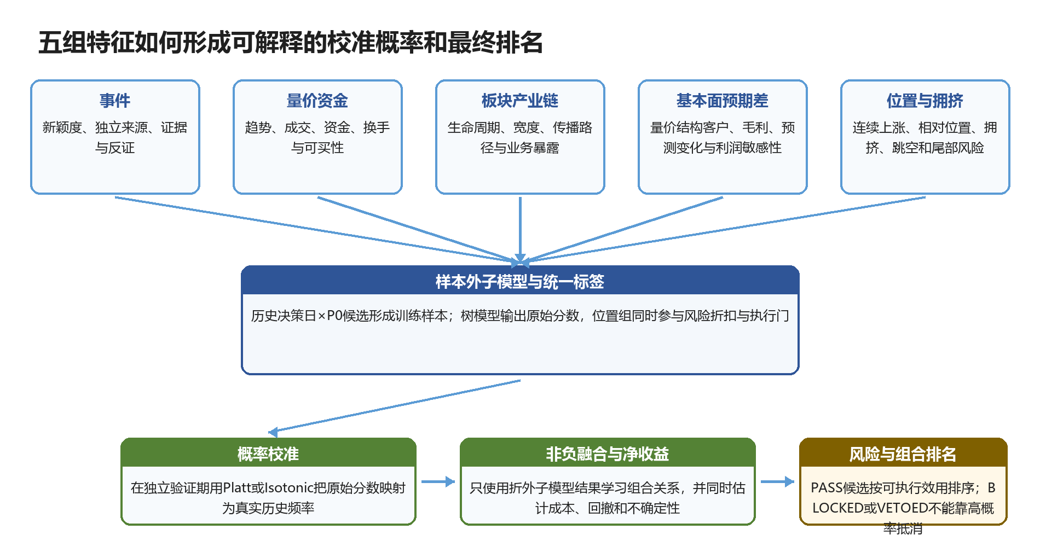
图17 五组特征如何形成校准概率和最终排名
每只P0股票都按同一个时间截面形成五组特征：事件特征回答信息是否新增且可信，量价资金特征回答市场是否开始承接，板块产业链特征回答个股是否处于有利传播路径，基本面预期差特征回答收入与利润能否承接，位置与拥挤特征回答机会是否已经被过度交易。重大负面、证券状态和不可交易条件位于五组特征之外，作为硬风险门处理。
每组特征都执行同一份计算合同：先说明原始数据和截止时间，再给出字段定义、计算窗口、缺失处理、变换方式和版本；能够用统一历史标签训练的子模型输出原始分数，并在独立验证期校准为概率；样本不足或标签不一致的模块只输出标准化得分，不把任意0到1数值包装成概率。最终融合器只读取严格折外的子模型结果和必要的交互特征。
五组特征 | 主要数据与核心计算 | 在最终决策中的作用
事件特征 | EventCard、独立事件簇、分析师可靠性、新颖度、证据与反证、有效期 | 形成事件子模型分数并解释为什么看见该股票
量价资金特征 | 收益与波动窗口、成交和换手分位、主动资金、尾盘结构、流动性 | 判断市场承接和可成交性
板块产业链特征 | 板块生命周期、宽度和资金、稳定指数、产业链一跳路径、业务暴露 | 形成板块环境和传播支持
基本面预期差特征 | 历史预期、最新经营证据、收入利润驱动、毛利和盈利预测变化 | 判断事件能否转化为经营结果
位置与拥挤特征 | 连续上涨、收益分位、ATR距离、涨停、换手、舆情拥挤和跳空风险 | 降低追高概率、估计下行风险并控制执行

7.3 第一组 事件特征怎样计算
事件组从EventCard和观点聚类结果出发。系统计算该事件是否首次出现、与最近同类事件的语义距离、原始提及数、独立事件簇数、独立分析师和机构数、证据等级、事实新增程度、观点方向一致性、反向证据、剩余有效期以及直接或扩展CandidateLink。十条观点不会直接得到十倍得分，转载被聚为同一簇，同一机构内相关观点被折扣。
分析师历史可靠性采用决策时点前已经成熟的推荐结果，并根据有效样本量向全体基准收缩；行业匹配度、当前证据质量、新颖度和时间衰减共同决定本次观点的有效份量。系统将这些量汇总成饱和的有效支持强度，使独立证据增加时分数提高，但不会随提及数量无限增长。相反观点、缺少金额和收入确认、来源集中或事件接近失效会降低事件特征。
事件子模型使用历史“决策日×P0候选”的事件特征训练。它先输出原始分数，再由验证期校准器转换为与历史发生频率一致的事件概率。这个概率只表示事件信息在历史上对规定标签的辨识能力，不包含完整量价、板块、基本面和位置判断，不能单独发布为最终上涨概率。

7.4 第二组 个股量价与资金特征怎样计算
量价资金组只使用决策截止前可见的日线、分钟行情和资金数据。收益同时观察一日、五日、十日和二十日窗口，并转成相对于股票自身历史、行业和市场的分位；成交额、换手率、波动率、振幅、主动买入、主力净流入和尾盘成交也采用滚动分位或标准化值，避免不同市值股票直接比较绝对金额。
模型重点识别“开始承接”而不是简单追涨：价格突破伴随成交和资金连续改善通常优于尾盘孤立拉升；资金仅一天异常、成交深度不足或涨停无法买入时，承接可信度下降。盘中事件无法获得完整分钟数据时设置absorption_available标记，缺失本身不能被当作利好；覆盖不足时回退到日频基线。
量价资金子模型使用与最终个股任务一致的历史标签训练，输出原始分数后单独校准。这样可以检验例如“原始0.69”在历史独立样本中是否真的对应约六成多的可成交正收益，而不是把技术指标组合人为解释成概率。

7.5 第三组 板块与产业链特征怎样计算
板块组先在稳定行业和概念指数上计算相对收益、成交占比、资金连续性、上涨家数、中位数收益、龙头集中度和生命周期，再形成T+1接力与T+3至5扩散两个独立预测。板块概率的对象是板块进入规定Top-K或取得规定超额收益，不是板块内每只股票上涨的概率。
产业链组保存事件到产品节点、关系边和公司的传播路径。对个股而言，板块结果只有与公司真实业务暴露、事件影响方向和图时间质量共同成立时，才转换成环境特征；只有概念标签或历史强股身份不能加分。扩展候选还要区分收入受益和成本受损，方向不明确时降低置信度。
因此，板块T+1排名第二或T+3至5排名第一只能说明外部环境有利，不能直接给甲公司一个上涨概率。个股融合模型根据历史样本学习这种环境支持在不同业务暴露、事件类型和股价位置下的真实增量。

7.6 第四组 基本面预期差特征怎样计算
基本面组先建立决策时点的旧预期，再比较最新证据。旧预期来自当时可见的盈利预测、历史首席观点、公司指引、问答口径和已有经营阶段；新证据来自公告、财报、会议纪要、问答和EventCard。系统比较的是送样到验证、验证到小批量、产能建设到投产、订单预期到实际订单等可定义的经营阶段变化，而不是只做正负情绪判断。
收入驱动拆成销量、价格、产品结构和客户，利润驱动进一步检查成本、费用、产能利用率、毛利率和资产周转。能够量化时计算业务收入或利润敏感性；没有订单金额、收入占比或确认时间时保留unknown，并将资料缺口作为不确定性特征，不能用行业空间代替公司利润。
基本面样本和标签充足时可以训练独立子模型并校准概率；若历史标签不足或不同事件的经营兑现周期不可比，只输出标准化预期差得分和置信等级。方案中出现的0.68必须说明它是校准概率还是标准化得分，未达到概率条件时不得称为概率。

7.7 第五组 股价位置与拥挤特征怎样计算
位置组显式计算连续上涨天数、五日和十日收益分位、距离均线的ATR倍数、换手和成交额分位、涨停次数、尾盘拉升、开盘跳空风险以及相对行业和市场的位置。连续上涨十天并不机械否决，但如果同时出现高换手、板块宽度收窄、龙头独涨和新增事实减少，回撤和拥挤风险会显著上升。
舆情拥挤先对转载和同事件讨论去重，再观察关注增速、来源独立性、情绪一致性和事实确认度。高关注可能说明事件被更多机构验证，也可能说明交易已经拥挤；模型通过历史样本学习这种非线性关系。低位同样不自动加分，只有事件新增、资金开始承接且基本面路径成立时才有意义。
位置与拥挤不强行生成一个独立概率。它一方面进入树模型学习与事件、资金和板块阶段的交互，另一方面在期望净收益、尾部风险和次日执行门中施加折扣；达到异常阈值时可以降级或放弃买入。这样避免把“事件很好但已经连续上涨十日”仍然机械排在前面。

7.8 所有概率怎样产生并附带参考依据
任何被称为概率的数字都必须声明六件事：预测对象、时间窗口、正样本标签、历史训练样本、模型版本和校准版本。个股生产主概率建议定义为：在T日截止后，于T+1按可执行价格买入，并在符合交易制度的T+2或规定窗口退出，扣除佣金、滑点、冲击成本和资金占用后，取得规定正净收益或正超额收益的条件概率。方向上涨概率可以保留为诊断指标，但不得与可执行正收益概率混写。
历史EventCard首先与当时可见的五组特征和到期交易结果配对，形成“决策日×P0候选”监督样本。逻辑回归提供透明基线，LightGBM或CatBoost学习非线性和交互。训练期只产生模型参数；验证期产生折外原始分数并训练Platt或Isotonic校准器；完全隔离的测试期检验校准、净收益、回撤和容量。生产日使用冻结版本得到原始分数，再经过对应校准器，才形成可以展示的概率。
例如某事件子模型在生产日输出原始0.78，校准器根据历史独立验证样本将其映射为0.73，这表示与当前事件特征相近的样本在既定标签下具有约相应的历史发生频率，而不是保证该股票上涨。0.78、0.73及后续示例均为演示值；正式报告必须填写真实参考样本数、同类事件基准、校准区间、Brier或ECE表现和置信等级。样本过少、输入缺失严重或市场状态超出训练分布时，系统降低置信度或直接弃权。
结果名称 | 什么时候可以称为概率 | 必须同时展示的参考
事件概率 | 事件子模型使用统一历史标签训练并完成独立校准 | 事件类型、有效样本数、原始分数、校准器和主要事件特征
量价资金概率 | 量价资金子模型使用同一可交易标签训练并校准 | 窗口、分位基准、覆盖率、原始分数和校准表现
板块概率 | 分别针对T+1 Top-K或T+3至5超额收益标签校准 | 板块身份、预测窗口、标签定义、簇映射和图时间质量
基本面结果 | 样本与兑现窗口一致时输出校准概率，否则只输出得分 | 旧预期、新证据、资料缺口、同类样本与置信等级
最终个股概率 | 融合器只用严格折外子模型结果训练并再次校准 | 融合版本、五组贡献、净收益、下行风险和适用市场状态

每个概率随结果生成概率说明卡，至少记录决策时点、对象和窗口、标签、原始分数、校准后概率、历史参考样本数、同类样本命中率、概率区间或置信等级、主要正负贡献、模型与校准器版本以及证据ID。没有这张说明卡的0到1数值只能称为模型分数。

7.9 T日晚间预测与T+1开盘执行分开
T日晚间名单只能使用截止时间前的信息。T+1开盘后的跳空、封涨停、成交深度和流动性变化属于执行门，只决定是否买入或降低仓位，不能反写前一晚的预测。日报因此同时给出计划持有窗口和开盘放弃条件，例如高开超过历史可成交阈值、封单无法成交或流动性快速恶化时取消执行。
预测结果的正确理解
系统给出的不是必涨结论，而是同一决策日候选之间经过样本外训练和校准的条件概率。概率必须连同标签、参考样本、置信等级、可交易条件和失效信号一起阅读。

7.10 甲公司怎样从五组特征到最终排名第一
下面的数值只用于解释计算和审计链，不代表实测收益。假设甲公司在一百四十三只P0候选中，由一张公司EventCard和三个去重后的独立证据簇支持。事件子模型原始分数为0.78，验证期校准后为0.73；量价资金子模型原始分数为0.69，校准后为0.66。板块模型给出的是液冷相关板块的T+1接力概率和T+3至5扩散概率，它们连同甲公司的业务暴露和一跳路径作为个股环境特征，不直接冒充甲公司概率。基本面模块在样本充分的前提下形成校准概率，否则仅保留预期差得分；位置组不输出概率，而是记录十日涨幅、换手、ATR距离和拥挤等级。
特征组 | 甲公司演示性结果 | 提高或降低排名的可回溯原因
事件 | 原始0.78，校准0.73 | 小批量供货首次出现；三类证据去重后相互独立；订单金额和收入尚未确认，不能给满分
量价资金 | 原始0.69，校准0.66 | 五日涨幅温和、成交与主动资金改善、无极端抢筹和尾盘孤立拉升
板块产业链 | 板块双窗口结果作为环境特征 | 资金由整机向零部件扩散；甲公司有一跳关系和业务暴露，不因板块排名直接保送
基本面预期差 | 校准概率或标准化得分二选一 | 市场原预期为送样验证，新证据为小批量供货；规模和利润贡献仍是unknown
位置与拥挤 | 不单独输出概率 | 未连续十日上涨、无多次涨停、位置未明显过热；次日高开过多仍触发放弃条件

非负融合器使用历史折外结果学习五组信息之间的组合关系，并输出最终原始分数；最终校准器再将该分数转换为可执行正收益概率。系统同时预测交易成本后的期望净收益和最大不利变动。甲公司在模型原始排名、校准概率排名、可执行净收益排名和组合约束后排名中可能位置不同，最终第一指通过风险门的候选中组合效用最高，不等于事件分最高或单一上涨概率最高。
例如乙公司的最终概率可能高于甲公司，但已经连续上涨十日、开盘跳空风险大，预期净收益经成本和位置折扣后下降；丙公司的模型概率接近甲公司，但存在重大未决诉讼而保持BLOCKED；甲公司风险状态为PASS、净收益和回撤更平衡，且不会使组合过度集中，因此成为最终第一。若次日高开超过执行阈值，系统可以放弃买入，但仍保留前一晚第一名的原始预测。
排名必须能够反向展开。rank_change_log记录甲公司在P1、P2、P3、模型原始排名、校准排名、可执行排名和组合排名的变化；解释页列出五组正负贡献、局部SHAP、与第二和第三名的差异、所有风险检查、组合约束以及最终使用的证据ID。SHAP只解释模型为什么给出该分数，不把相关性描述为因果。
排名层 | 回答的问题 | 甲公司成为第一的含义
model_rank | 纯模型机会是否靠前 | 五组特征组合后的原始相对机会
calibrated_rank | 概率是否经过历史频率校准 | 消除不同子模型分数尺度差异
executable_rank | 扣除成本、位置和下行风险后是否值得执行 | 风险收益比优于概率相近的候选
portfolio_rank | 加入行业、板块、事件簇和相关性约束后如何排序 | 在全部PASS候选中最终组合效用最高

7.11 模型怎样训练 验证和晋升
模型训练的基本样本不是全市场所有股票，而是“决策日与当日P0候选”的组合。这样训练集与真实生产问题一致：系统只需要判断已经被可信事件点名或有业务证据关联的股票中，谁更可能在规定窗口内获得可成交的正收益。每条样本同时保留方向标签、可成交净收益标签、最大不利变动和是否因执行门无法买入等结果，避免把“收盘上涨”误当成一定能够获利。
训练和验证严格沿时间向前推进。系统用较早区间训练、随后区间验证、再在更晚且从未见过的区间测试；样本窗口之间设置purge和embargo，防止一个事件跨越多日形成的相邻样本泄漏到两侧。随机切分虽然能让指标更好看，却会把未来市场状态带回训练期，因此不得作为模型晋升依据。
第一版先建立逻辑回归和简单规则基线，再训练LightGBM或CatBoost等树模型。树模型能够处理非线性关系，例如同样的利好事件在低位放量和连续十日上涨后的意义不同，也能够表达事件强度、资金承接、板块阶段与基本面的交互。模型输出随后经过Platt或Isotonic校准，使“0.65的概率”在长期样本外尽量接近真实发生频率，而不是只把分数大小包装成概率。
模型只有在多个连续样本外阶段、不同市场状态和不同成本假设下都稳定超过基线，才允许进入生产。晋升不只看准确率，还要同时检查可成交净收益、最大回撤、概率校准、换手、容量、行业集中度和最差阶段表现。任何新特征或复杂模型如果只改善一段行情，或者收益来自少数无法成交的涨停样本，都只能留在研究环境。
环节 | 数据边界与主要任务 | 形成的控制结果
训练 | 只使用当时可见的历史特征，学习方向、净收益或排序关系 | 形成候选模型与特征版本
验证 | 在后续时间段调参并比较基线，禁止读取测试期 | 淘汰过拟合和不稳定方案
测试 | 在完全隔离的更晚时期检验成本、回撤、校准和容量 | 决定是否具备晋升资格
影子运行 | 与现网模型并行输出但不影响正式名单 | 确认延迟、缺失和实盘分布一致
生产晋升 | 通过审批后小比例启用，持续监控漂移和异常 | 可回滚的正式模型版本

8 板块接力与产业链扩散

8.1 板块轮动到底预测什么
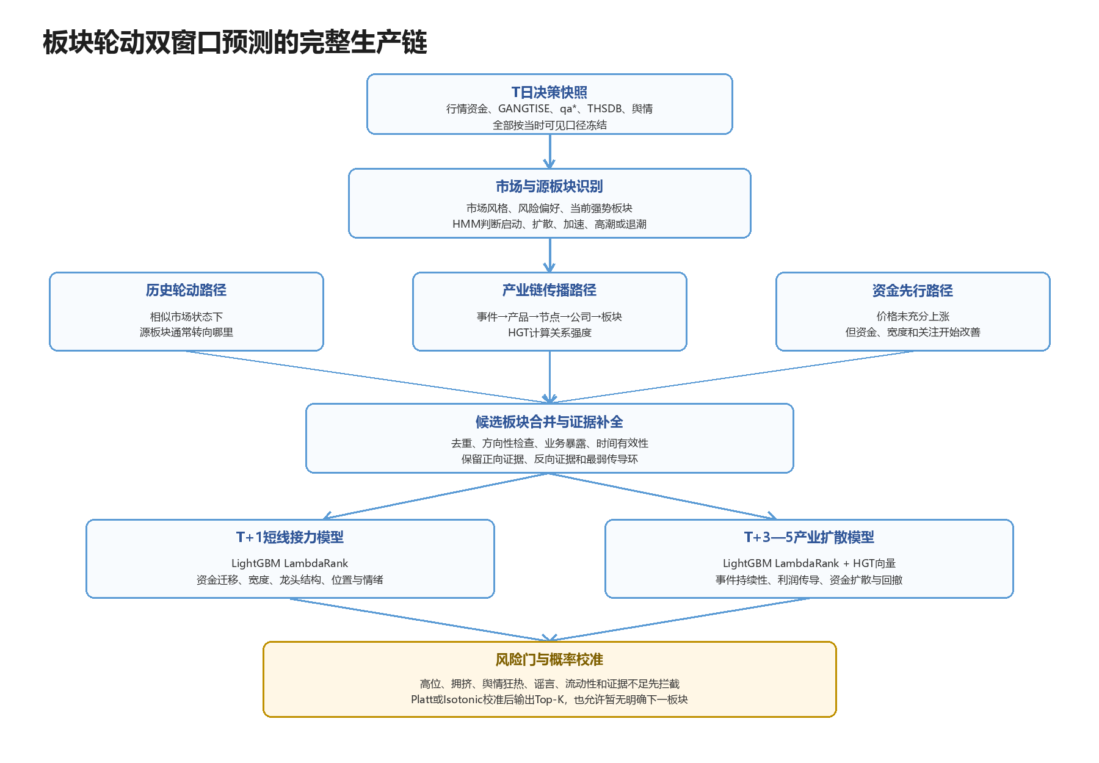
图18 板块轮动从决策快照到双窗口输出的完整生产链
板块轮动不是从热门概念中挑几只股票，而是把每个稳定行业指数或概念指数当作预测对象，回答三个问题：明天哪个板块更可能承接资金，未来三至五个交易日哪个板块更可能因产业逻辑继续扩散，以及哪个高位板块正在转入退潮。板块结果只包含板块名称、稳定指数、预测窗口、校准概率、主要证据和失效条件，不产生个股P0，也不改写个股推荐名次。
T+1接力观察资金从高位源板块向相邻主题迁移，重点是成交占比、资金连续性、上涨家数、龙头与跟随结构和位置。T+3至5扩散观察事件能否沿产品、供需和利润链传播，重点是关系方向、传播距离、业务覆盖、事件持续期和目标板块自身的资金确认。两个窗口使用同一截止时点和候选板块集合，但标签、模型、校准和排行榜分别建立。
板块模块的权限边界
板块模型只能产生板块结果。板块成分、产业链公司和历史龙头可以帮助计算板块宽度与业务覆盖，却不能因为板块排名靠前而进入个股P0。

8.2 哪些数据共同形成一个板块候选
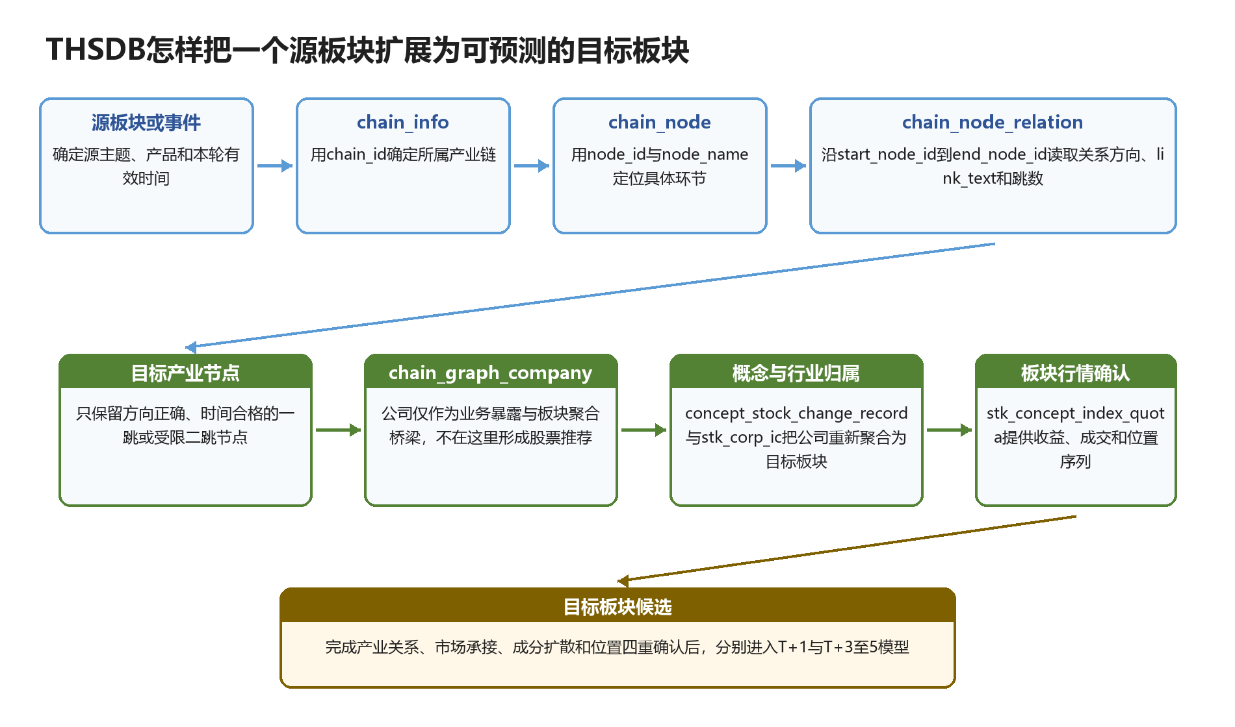
图19 THSDB从源板块到目标板块的字段联查过程
板块候选不是由一张表直接给出。系统先用行情识别当前强势或退潮的源板块，再把与源板块相关的事件映射到产业链和产品节点，沿有方向的关系寻找相邻环节，借助公司业务映射把节点重新聚合为目标概念或行业，最后读取目标板块自己的行情序列。公司在这里仅是连接产业节点和板块归属的桥梁，不是个股推荐结果。
THSDB数据 | 关键字段 | 在板块轮动中的作用 | 不能据此直接得出的结论
chain_info | chain_id、chain_name | 确定产业链身份和解释范围 | 不能证明某个板块马上上涨
chain_node | node_id、node_name、chain_id | 把事件定位到材料、设备、产品或应用环节 | 同链节点不等于直接传导
chain_node_relation | start_node_id、end_node_id、link_text | 确定上下游方向、关系类型和传播跳数 | 有关系不等于目标已有资金承接
chain_graph_company | node_id、company_code、isvalid | 验证节点覆盖哪些经营主体并聚合业务覆盖度 | 关联公司不自动进入P0
concept与行业成分 | concept_id、stock_code、industry_code、change_time | 把经营主体聚合为稳定指数和当日板块簇 | stockUpdate不等于新增利好
stk_concept_index_quota | index_code、td_date、chg_ratio、trans_amt | 形成板块收益、成交、趋势和位置序列 | 单日上涨或下跌不能确认生命周期

8.3 先识别当前强势板块处于什么阶段
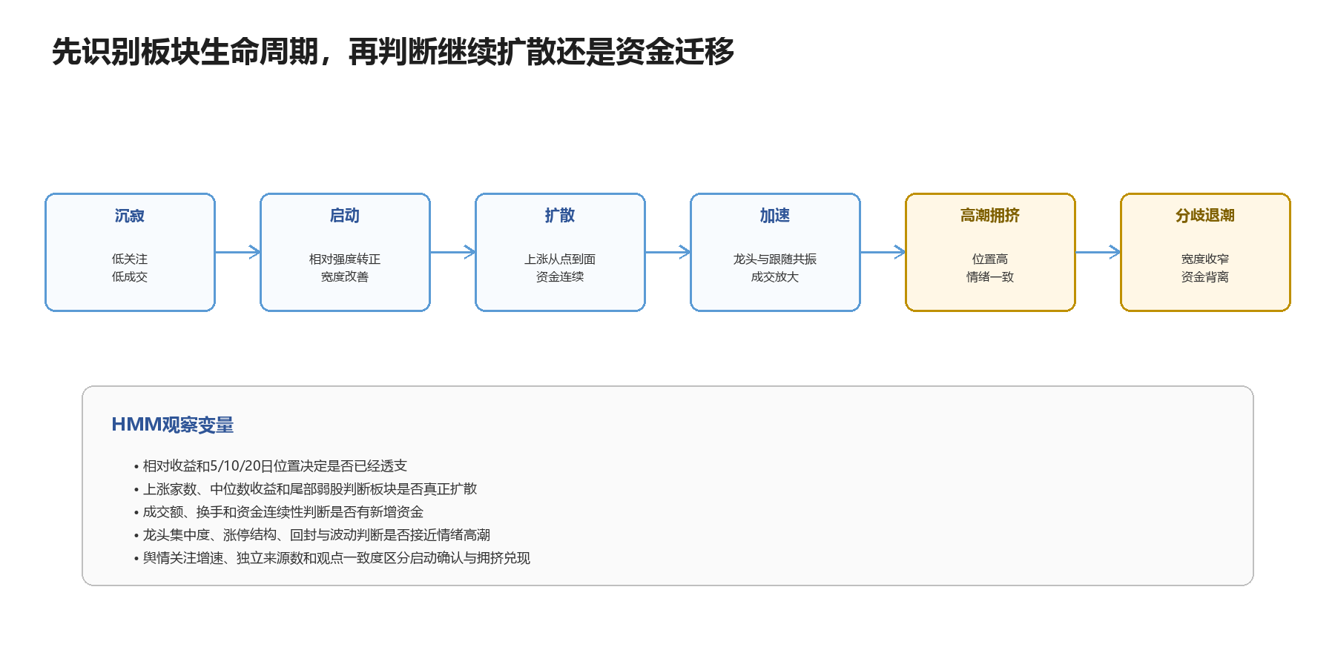
图20 HMM根据量价资金、板块宽度、位置和舆情识别生命周期
系统不会把当日涨幅第一简单等同于下一板块。它同时观察相对收益、上涨家数、成分股中位数收益、成交额、换手、资金连续性、龙头集中度、涨停梯队、累计位置和舆情拥挤。板块上涨但多数成分走弱，说明上涨可能只剩少数龙头维持；涨幅尚不突出但成交占比和上涨家数连续扩大，更接近启动或扩散。
生产第一版先用可解释规则识别启动、扩散、加速、高潮和退潮，再用滚动HMM作为统计辅助。HMM根据连续多日观测推断不可直接看到的生命周期状态，但模型产生的状态编号不能直接解释为启动或退潮；只有当该状态在不同滚动窗口中稳定，并且在收益、宽度和资金特征上符合业务含义时才命名。高位高潮板块通常作为资金来源和退潮观察对象，不再机械列为下一目标板块。

8.4 三条路径怎样找到可能接力的板块
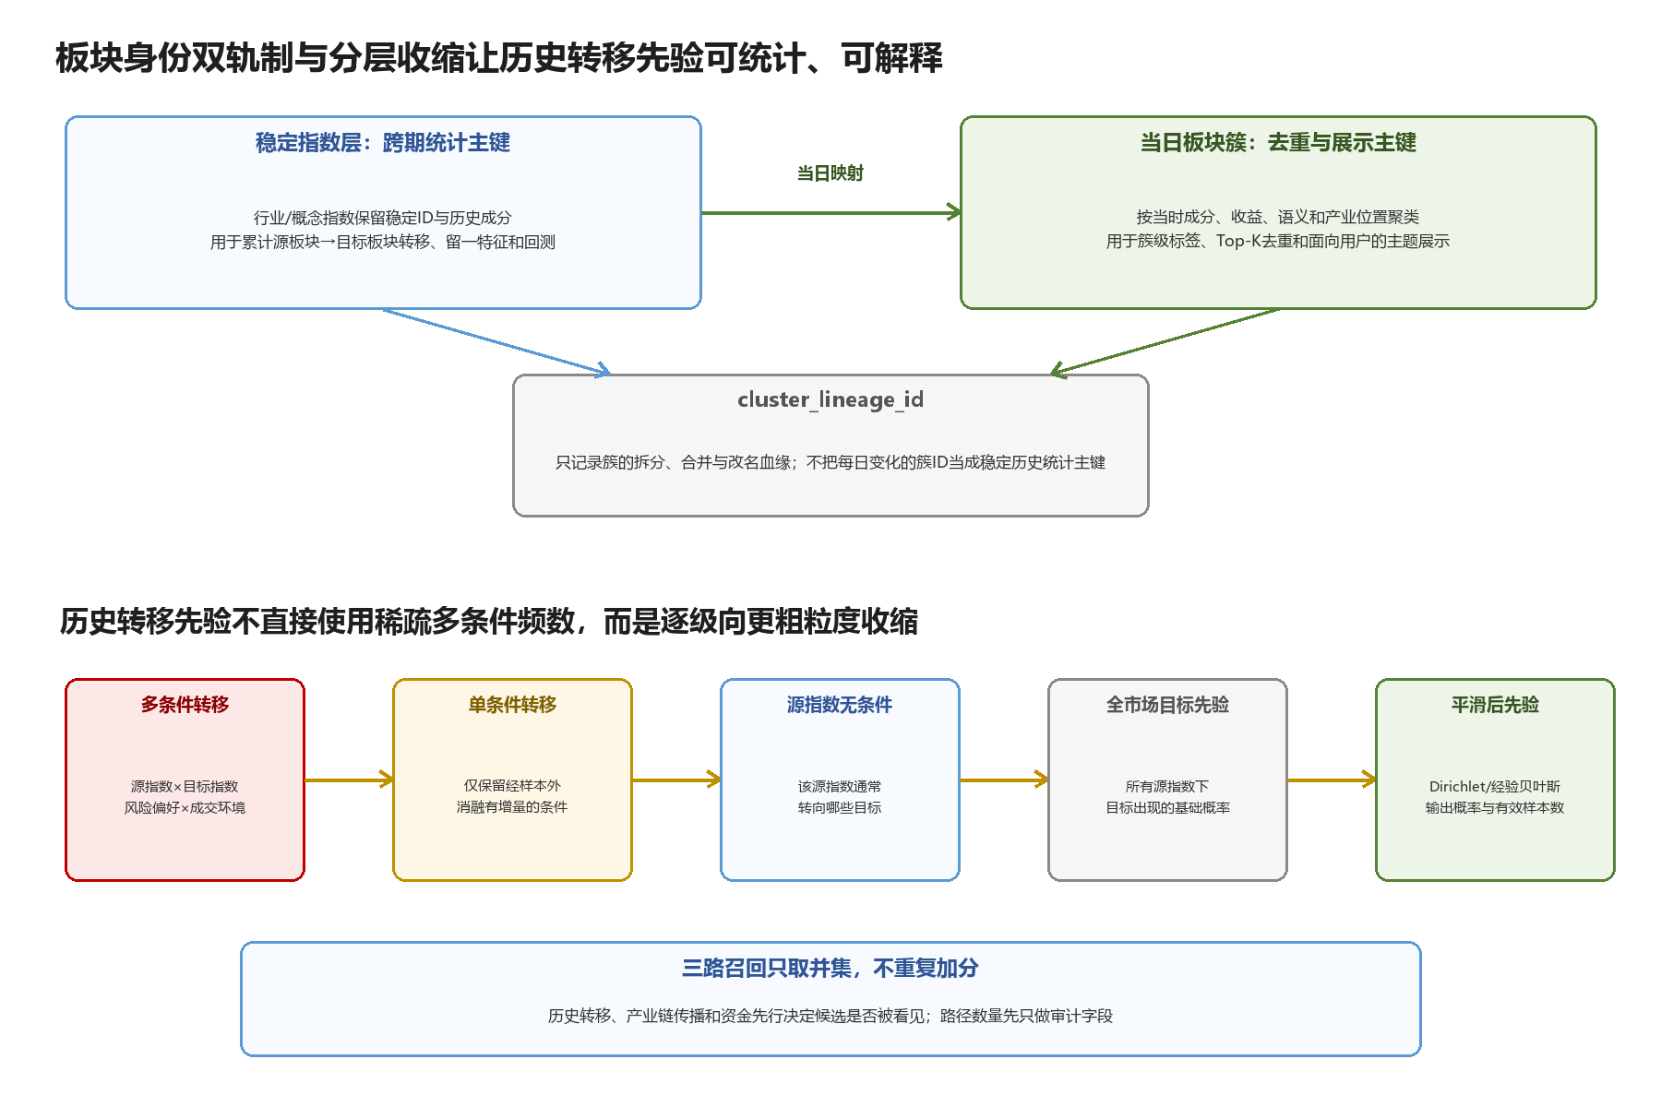
图21 稳定指数、当日板块簇、分层转移先验与三路召回去重
第一条是历史轮动路径。系统在代码和名称稳定的行业指数或概念指数上统计：类似市场风险偏好、成交环境和源板块阶段下，随后哪些目标板块更常进入强势区间。条件组合样本较少时，结果向无条件转移或更粗粒度市场先验收缩，防止把几次巧合当成规律。
第二条是产业链路径。系统把本轮事件落到产品和产业节点，读取有向边的关系说明、跳数和图时间质量。直接一跳优先；二跳只有在中间节点、传播时滞和业务覆盖均能解释时才保留。第三条是资金先行路径，寻找价格尚未明显上涨，但成交占比、资金连续性、上涨家数和成分股中位数收益已经改善的板块。
三条路径只负责召回，不按路径数量重复加分。候选取并集后，跨期统计仍使用稳定指数身份；当日再根据成分重叠、收益相关和产业语义合并成板块簇，避免同一个主题以多个概念名称重复进入Top-K。每个候选都保存来自哪条路径、使用了什么时间点和为什么被保留或淘汰。

8.5 用THSDB真实样本说明产业链联动
thsdb_samples.json中的chain_node_relation给出了一条可以直接核验的有向结构：在chain_id为42131的产业链中，start_node_id为42131的节点分别通过“下游产品/应用”关系连接到end_node_id为42155和42153的两个节点，三条记录的isvalid均用于判断当前状态。它证明源节点存在两个下游应用方向，因此系统可以把42155和42153所在板块加入产业链召回集合；但样本没有同时给出三个节点的名称和对应公司，方案不能据此编造具体行业或股票。生产环境需要再与完整chain_node和chain_graph_company联查。
样本关系 | start_node_id | end_node_id | link_text | 系统允许形成的判断
关系一 | 42131 | 42155 | 下游产品/应用 | 42155是一个一跳下游候选节点
关系二 | 42131 | 42153 | 下游产品/应用 | 42153是另一个一跳下游候选节点

同一份样本还提供了一个重要反例。chain_node显示chain_id为60135的产业链中存在node_id为54219的“制浆设备”节点；chain_graph_company显示仙鹤股份603733.SH位于同一chain_id下的node_id 7673。现有样本只能证明二者属于同一产业链，不能证明“制浆设备变化直接传导到仙鹤股份”。只有在关系表中找到方向明确的路径，并确认对应业务覆盖后，相关公司才能用于计算目标板块覆盖度；即使路径成立，也不会在板块模块中生成个股P0。
概念变动样本说明了另一层边界。MLCC概念的concept_id为309269、index_code为886112，并在2026年7月31日先创建后生效；这说明数据库建立了新的主题身份及其应用范围，不等于该板块产生上涨信号。目标板块仍需通过指数行情和成分扩散验证。concept_stock_change_record中的stockUpdate表示成分说明被更新，不等于新增成分，也不能把同一股票的多次更新累计成多条独立利好。

8.6 两个窗口分别怎样训练和形成概率
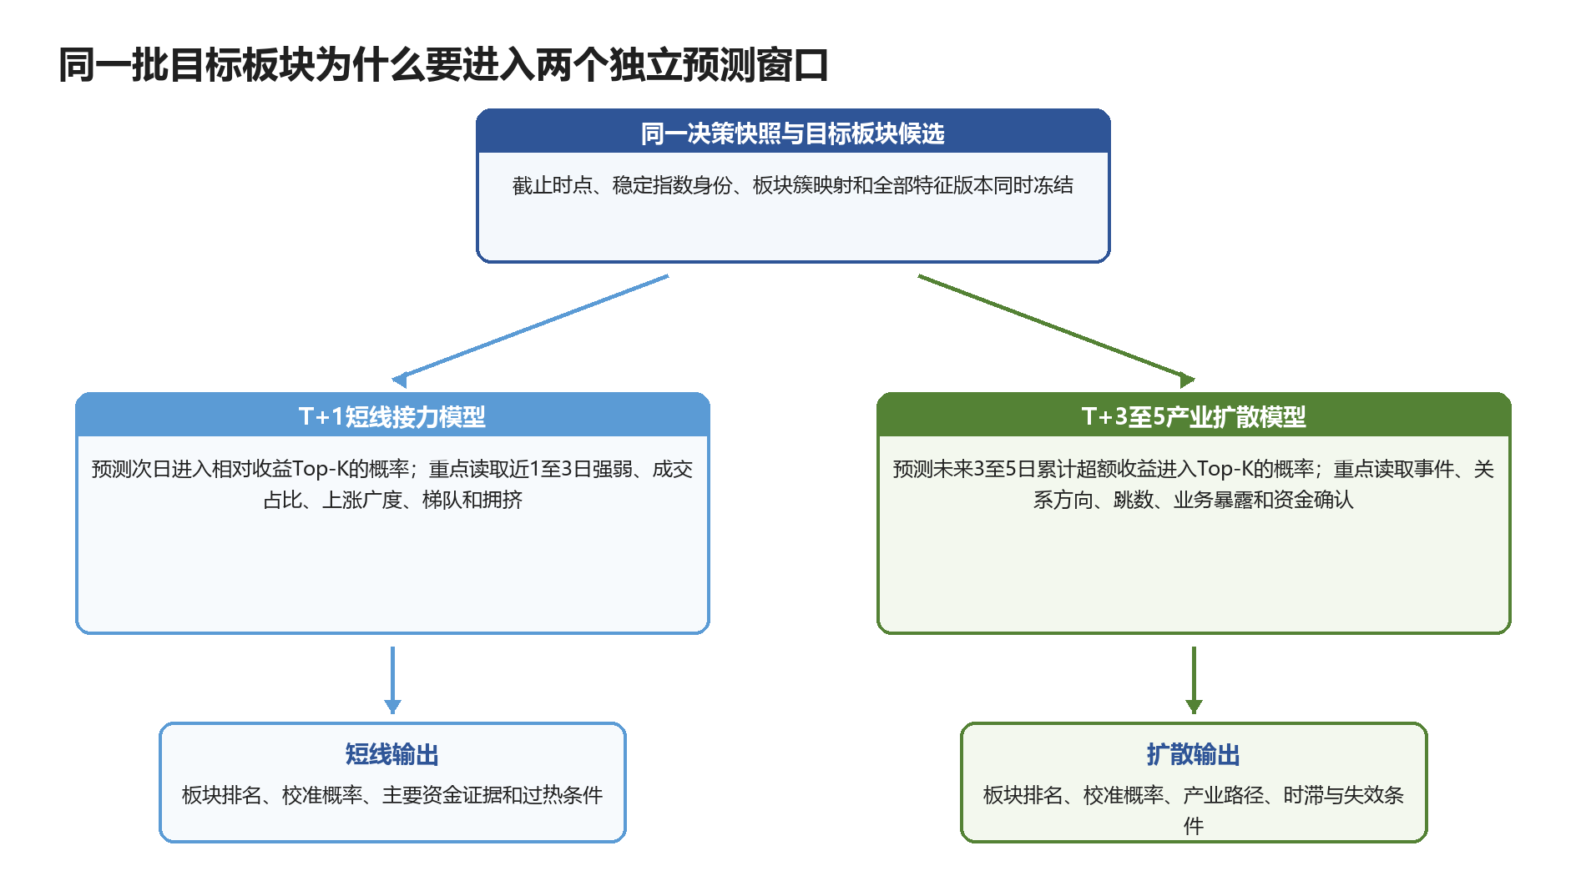
图22 T+1接力与T+3至5扩散的独立预测过程
T+1模型的预测对象是一个稳定板块指数或当日映射后的板块簇，正样本定义为该板块在T日截止后，于T+1交易日的相对收益进入横截面Top-K。它主要读取最近一至三日相对强弱、成交占比变化、资金连续性、上涨广度、龙头与跟随梯队、当前生命周期和拥挤位置。逻辑回归提供透明基线，LightGBM分类模型估计原始发生分数，LambdaRank负责横截面排序。
三至五日扩散不能使用一个含义模糊的混合标签。模型内部把未来三个交易日和未来五个交易日分别定义为固定累计超额收益窗口，并分别判断是否进入Top-K；日报再把两者合并为三至五日扩散结论。该模型更重视事件与节点匹配、上下游方向、一跳或受限二跳、传播时滞、板块业务覆盖、事件新颖度、图时间质量以及目标板块是否已经出现独立资金确认。严格样本外的T+1分数可以作为辅助特征，但不能使用未来真实T+1结果。
模型输出的原始分数还不能称为概率。训练阶段只学习参数；后续滚动验证阶段产生完全折外分数，再用Platt或Isotonic把分数映射为历史发生频率。生产日使用冻结模型和冻结校准器，才形成可展示的概率。报告必须同时列出预测对象、固定窗口、Top-K标签、参考样本数、原始分数、校准概率、置信等级和模型版本；样本不足或市场状态超出训练分布时只给排名或直接弃权。

预测结果 | 固定标签 | 重点信息 | 模型输出
T+1接力 | 次日相对收益进入Top-K | 近1至3日资金、成交、广度、梯队、生命周期和位置 | 接力排名与校准概率
T+3扩散 | 未来3日累计超额收益进入Top-K | 产业路径、传播时滞、业务覆盖和初步资金确认 | 3日扩散排名与校准概率
T+5扩散 | 未来5日累计超额收益进入Top-K | 事件持续性、利润传导、图时间质量和持续资金扩散 | 5日扩散排名与校准概率
退潮预警 | 规定窗口回撤或强势状态失效 | 资金流出、宽度收缩、龙头背离、位置和舆情拥挤 | 退潮概率与风险原因

8.7 目标板块为什么还要经过四重确认
产业链关系只能证明“可能传到哪里”，不能证明市场已经选择该方向。每个目标板块依次经过四重确认：方向确认检查关系是需求拉动、供给变化、成本压力还是设备投资；市场确认检查相对收益、成交占比和资金连续性；成分确认检查上涨家数、中位数收益、龙头贡献和跟随梯队；位置确认检查连续涨幅、波动、拥挤和是否已经透支。关系成立但没有资金和成分扩散的板块保留为WATCH，不进入正式Top-K。
例如样本中的网络安全指数864032在2026年9月9日下跌0.4361%，成交额约36.35亿元。这一行只能说明当日收盘状态，不能单独证明网络安全处于启动、扩散或退潮。生产模型必须读取该指数的多日历史，并结合当时成分股宽度、相对市场表现和生命周期，才能决定是否召回和排序。
确认层 | 要回答的问题 | 未通过时的处理
关系方向 | 事件通过什么产品、供需或利润路径传到目标板块 | 没有可解释路径则淘汰
市场承接 | 成交占比、资金和相对收益是否开始改善 | 仅保留观察
成分扩散 | 是否从少数龙头扩展到多数有效成分 | 防止单股带板块造成假启动
位置风险 | 是否连续上涨、过度拥挤或已处于高潮 | 降级为资金源或退潮预警

8.8 一个交易日怎样得到两个不同的板块答案
下面数值只用于解释决策链，不代表THSDB样本的真实预测结果。假设A板块连续上涨后仍然靠前，但上涨家数减少、龙头成交高度集中、舆情重复度升高，生命周期模块把A识别为高潮后段，并将其作为资金来源和退潮对象，而不是继续追高。历史轮动路径找到B和C，产业链路径从A的事件节点扩展到两个一跳下游节点，资金路径另外发现D板块成交占比和上涨家数开始改善。
三路候选合并去重后，B的短期资金进入最快，但产业链持续性一般；C的当日资金尚未充分启动，却具有更完整的一跳关系、业务覆盖和三至五日传播时间；D虽然成交改善，但上涨仍由少数龙头贡献。于是两个窗口产生不同答案，A同时进入退潮预警。
板块 | 为什么被召回 | T+1结果 | T+3与T+5结果 | 最终状态
A源板块 | 当前强势但已进入高潮后段 | 不再追高 | 持续性下降 | 退潮概率0.69
B目标板块 | 历史轮动与资金路径共同发现 | 校准概率0.64，排名第1 | 扩散概率约0.51 | T+1 PROMOTE
C目标板块 | 产业链一跳与业务覆盖较完整 | 校准概率0.47 | 校准概率0.71，排名第1 | T+3至5 PROMOTE
D目标板块 | 成交改善但成分扩散不足 | 排名靠后 | 证据不足 | WATCH

这里的0.64、0.71和0.69不是人工权重相加，而是对应模型的原始分数经过历史折外样本校准后的演示性概率。正式日报还要列出概率参考样本、置信区间或置信等级、主要正负贡献和失效条件。B和C可以同时成立，因为一个回答明天的资金接力，另一个回答未来三至五日的产业扩散。

8.9 板块结果与个股结果怎样保持分开
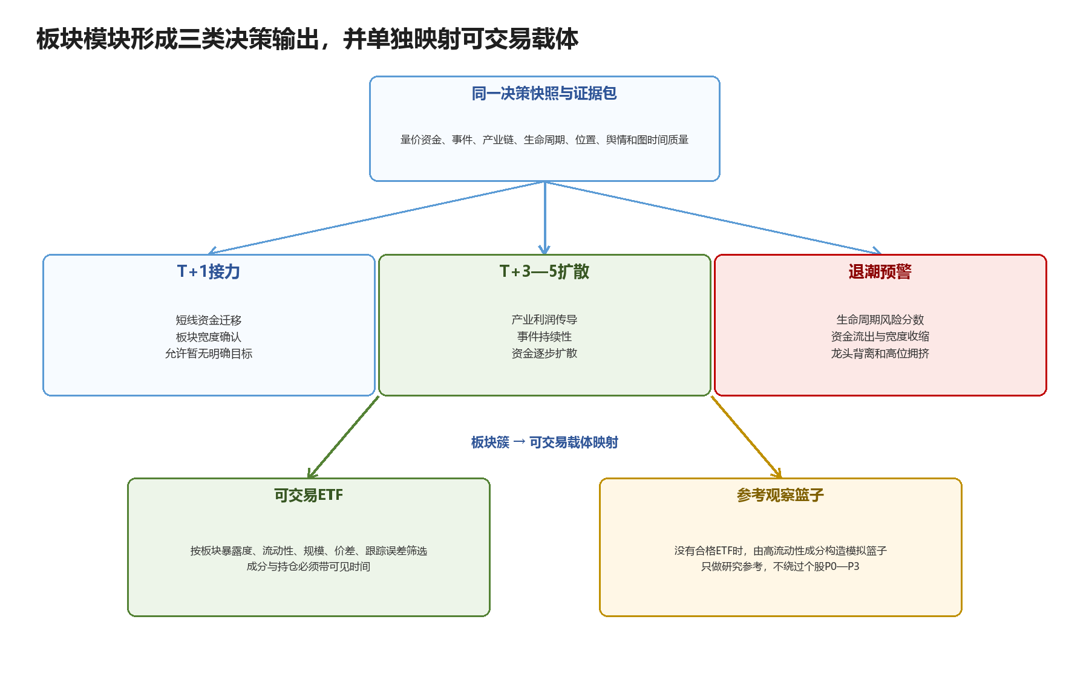
图23 板块T+1接力、T+3—5扩散、退潮预警与可交易载体映射
板块模块最终只发布板块T+1榜、板块T+3榜、板块T+5榜和退潮预警。板块簇不可直接交易时，可以附稳定指数或流动性合格的ETF作为观察载体，但载体不改变预测对象。板块内历史强势股若用于解释，只能标为历史参考，不能出现在板块预测结果中，更不能因此取得P0资格。
个股推荐继续使用第4至第7章已经确定的候选漏斗和排名，不因板块榜单进行第二次重排。共振个股作为第三个独立结果，只在个股推荐引擎已经产生的事件候选与板块引擎已经冻结的目标板块之间取交集，再根据两端概率、真实业务暴露、窗口匹配、独立资金确认和位置风险另行排序。共振榜可以与个股推荐重复，但它不向P0补充股票、不修改原个股名次，也不反向改写板块概率。
三个结果的边界
个股推荐回答哪只股票自身更有机会；轮动板块回答资金和产业逻辑可能去哪里；共振个股回答已有事件候选中谁同时位于预测板块。三张榜分别输出、分别排名、允许为空。

8.10 图时间质量 板块标签和模型弃权
产业链图谱必须回答一个常被忽略的问题：回测某个历史交易日时，系统看到的是当时的关系，还是今天的关系。概念成分如果存在调入调出记录，可以按change_time还原；部分产业链边只有ctime、mtime和当前isvalid，无法完整恢复历史失效关系。若直接用当前图谱解释过去，后来建立的关系可能被提前放入训练集，产生前视和幸存者偏差。
系统因此为每条图路径记录graph_time_quality。严格PIT表示边在历史决策时点的有效性可以恢复；近似PIT表示只能根据创建或修改时间作保守近似；当前图表示只能证明今天存在。正式历史绩效只允许使用严格PIT图，近似图仅用于敏感性分析，当前图不得回填过去。系统上线后每日保存图谱快照和差异记录，逐步积累严格回测区间。
板块标签还要解决概念高度重叠的问题。历史轮动统计使用名称和代码稳定的行业或概念指数，确保跨日身份一致；每日预测时再按照成分重叠、收益相关和产业语义把相似指数合并为板块簇，用于去重、Top-K标签和展示。这样既不会把同一主题的多个名称重复算作成功，也不会因板块簇每天变化而破坏历史转移矩阵。
当图时间质量不足、三条召回路径互相矛盾、头部候选差异过小、校准样本不足，或目标板块没有通过四重确认时，模型应当弃权，输出“暂无明确下一板块”及原因。弃权不是失败，而是避免为了每天都有答案而制造伪精确结论。
图时间质量 | 能够证明什么 | 在方案中的允许用途
严格PIT | 能够还原决策时点前已经生效且未失效的关系 | 正式训练 回测 排序和绩效报告
近似PIT | 只有创建或修改时间，可做保守的近似判断 | 敏感性分析 辅助解释 不单独支撑晋升
当前图 | 只能确认当前仍显示为有效的关系 | 当日研究提示，不得用于历史回填

9 公司基本面 DeepDive

9.1 DeepDive为什么放在候选池后部
完整公司研究耗时较高，如果每天对全部A股执行，会把大量资源消耗在没有事件、没有资金承接或不可交易的公司上。系统因此在P2生成简版研究卡，只有排名靠前、证据较完整的十五至二十只进入P3完整DeepDive。这样既保留研究深度，又能在盘后窗口内完成每日生产。

9.2 公司研究卡回答哪些核心问题
研究模块 | 要回答的问题 | 在预测中的作用
公司定位与产业链 | 公司处在哪个环节，主要利润来自哪里 | 验证事件是否真的影响公司
业务拆分 | 各业务收入、毛利和变化趋势如何 | 确定催化影响的实际权重
收入驱动 | 量、价、结构、客户和产能怎样变化 | 判断收入是否可能超预期
利润与ROE | 毛利、费用、周转和杠杆如何传导 | 判断利润质量与可持续性
竞争力与风险 | 壁垒、竞争格局和关键风险是什么 | 识别假设成立和失效条件
市场焦点与预期差 | 机构担忧什么，最近发生了什么变化 | 解释当前估值与催化空间
可比公司 | 至少三家同业的关键差异是什么 | 避免只看单公司叙事
跟踪指标 | 未来财报和经营应重点观察什么 | 把研究结论转成可更新判断

9.3 如何避免研究卡变成大模型作文
财务数字由确定性程序计算并回到原表对账，分业务收入、毛利、ROE、现金流和周转不能由模型心算。大模型只负责从公告、财报、纪要和问答中整理业务线、事件路径、预期差、风险和跟踪项；每个重要结论都保留证据ID和首次可见时间。资料没有披露时明确写“未知”，不使用行业常识替代公司事实。

9.4 DeepDive怎样回到量化流程
DeepDive不仅生成阅读报告，还把业务暴露强度、利润传导完整度、预期差方向、反向证据、资料缺口和跟踪指标转成结构化特征，供最终排序和风险门使用。若研究发现事件与公司主营关系很弱、市场已经充分交易、利润无法承接或重大负面未解决，候选会降级或退出，而不是因为前面P1分数高就继续保留。

9.5 DeepDive从问题树到可复核结论
完整研究不是把公司资料交给大模型自由总结，而是先由事件卡生成一棵问题树。若候选因“新产品量产”进入，问题树会依次追问：产品属于哪条业务线、现有收入和毛利占比多大、产能和认证处于什么阶段、客户是否已经下单、收入确认需要多久、增量收入能否转成利润、市场此前预期是多少，以及哪些条件会使判断失效。不同事件类型使用不同的问题模板，但每个问题都必须指向可核验的事实。
取证阶段先调用结构化财务数据和公司公告，再检索调研纪要、电话会、互动问答和研报摘要。确定性程序完成分业务收入与毛利表、收入量价结构拆解、杜邦ROE、现金流和可比公司指标计算；大模型负责把分散文本归并到问题树、识别管理层措辞变化并整理正反证据。对于客户名称、订单金额、投产日期和业绩数字，只有结构化字段或正文明确陈述才能写成事实。
证据汇总后，系统形成正向论据、反向论据、矛盾项和未知项四个区域。若公司称订单充足但应收账款和经营现金流持续恶化，不能只保留正面表述；若问答中的投产时间与后续公告不一致，需要按发布时间和证据等级解释差异；如果关键业务没有分部披露，则业务暴露只能标为区间或未知，不得由行业常识补齐。
最终产物是一张可计算、可复核的研究卡，而不是一篇长篇结论。研究卡把业务暴露、收入与利润传导、预期差、竞争力、风险、可比公司和跟踪指标与证据ID绑定，并明确“成立条件、失效信号和待确认问题”。P3据此作出晋级、观察、阻断或退出决定，结构化字段进入最终排序，文字解释进入日报，未解决问题进入下一次增量更新。

10 舆情、重大负面与位置风险

10.1 舆情不是独立候选入口
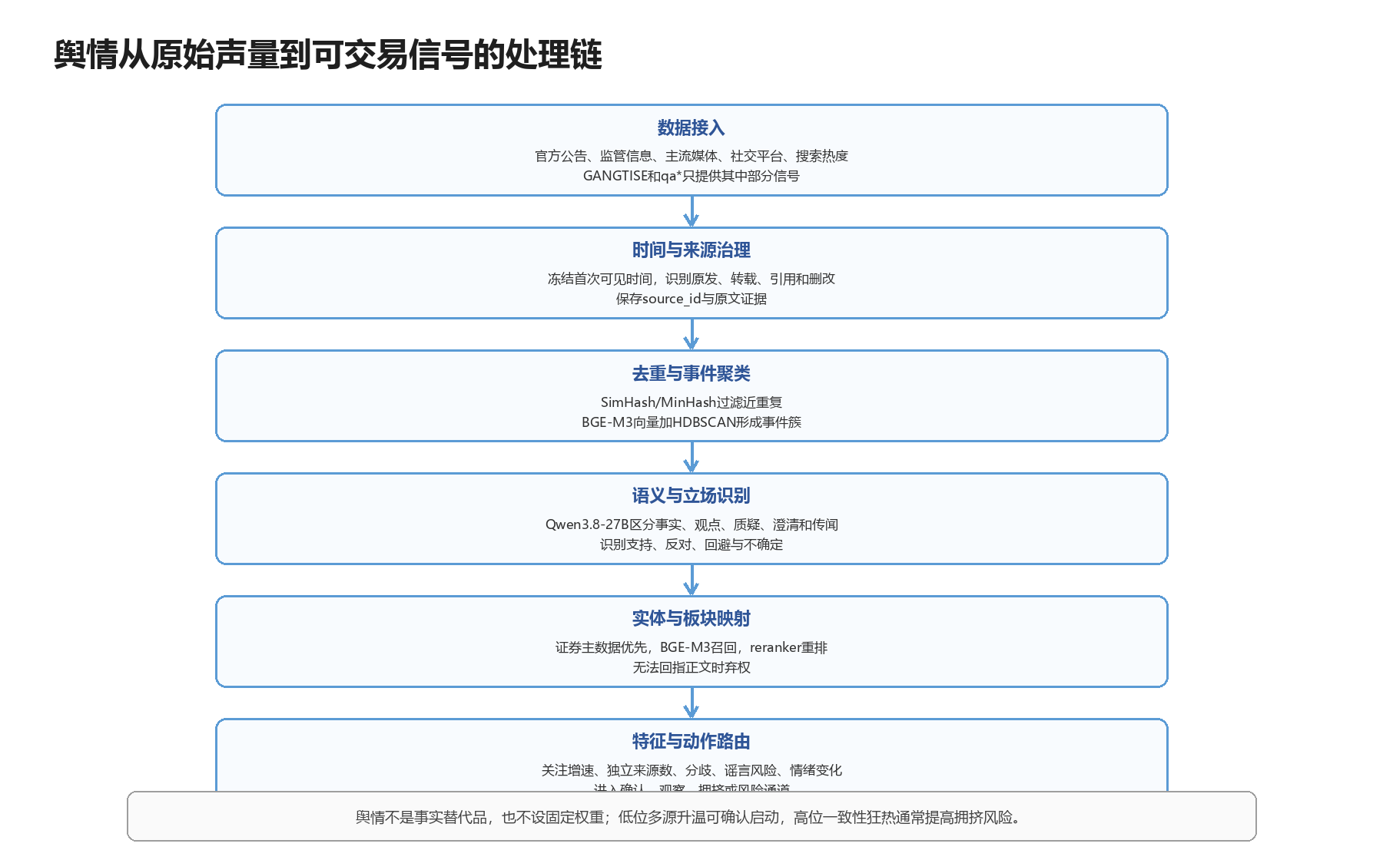
图24 舆情数据从原始声量到确认、拥挤和风险信号的处理链
现有舆情主要来自首席观点情绪字段、qa*关键词和问答变化，以及后续可接入的官方、新闻和公开讨论。系统先按事件簇去重，区分独立来源、媒体转述、分析观点、公司澄清和未经证实传闻，再计算关注增速、观点分歧、事实确认度、重复转载比例和情绪变化。声量不能创建股票，只能确认事件、识别拥挤或触发风险核验。
舆情必须与股价位置共同解释。低位、多源、持续且有新增事实支持的关注升温，可以增强启动判断；连续上涨后情绪高度一致、重复转载很多但新增事实很少，通常提高拥挤和兑现风险；传闻、主体冲突或公司否认进入BLOCKED或辟谣观察，等待官方来源。

10.2 重大负面采用硬门而不是扣分
风险等级 | 典型情形 | 系统动作
红色 | 重大违法立案、财务造假、退市风险、重大诉讼或长期停牌 | VETOED，直接退出最终池
黄色 | 媒体质疑、一般诉讼、质押高企、审计强调事项或主体冲突 | BLOCKED，补官方证据或人工复核
绿色 | 在明确范围和截止时间内未发现重大阻断，或风险已结案 | 允许继续，但不宣称绝对无风险

10.3 背调过程怎样保证同一主体和同一事件
系统以证券主键和公司主体主键查询诉讼、监管、违法、审计、质押、停牌和退市数据，同时追溯历史名称、母子公司和公告主体。大模型从原文抽取事件类型、金额、阶段、最新进展和可能影响，规则校验日期、金额和主体，再回查交易所、监管机构、法院文书或公司公告确认是否属于同一事件、是否已经结案以及影响是否仍在。

10.4 人工复核如何避免成为瓶颈
黄色事项按潜在影响、事实不确定性和剩余有效期排队。高影响未决事项需要双人复核，截止时间前仍无法确认则继续BLOCKED，不能因超时自动转绿。系统根据历史p95黄色数量和单项处理时长配置席位；人工不足时只阻断相关候选，其余已完成核验的候选继续发布。

10.5 贯穿示例：传闻、诉讼与连续上涨如何共同处理
假设甲公司已经连续上涨八个交易日，当日公开讨论突然集中传播“公司涉及重大诉讼”，但最初来源是多个账号转述同一篇文章。舆情模块先将转载聚为一个事件簇，区分原始来源、转述和评论，因此不会把几百条相同内容误判成几百个独立证据。与此同时，位置模块把连续上涨、换手和成交集中度记录为拥挤特征。
风险模块随后以公司主体主键和历史名称查询诉讼与公告，核对案号、金额、进展、当事人以及是否属于上市公司本体。如果只找到一般合同纠纷且金额相对较小，系统不会把“存在诉讼”等同于“重大负面”，但会保留证据和影响判断；如果查到监管立案、财务造假或可能显著影响持续经营的重大案件，则直接VETOED。
若官方信息暂时无法确认、报道存在主体混淆或案件影响尚不清楚，候选保持BLOCKED并进入人工复核。连续上涨本身不是硬否决，却会让可成交净收益和回撤模型更加保守；当高位拥挤、负面不确定性和板块退潮同时出现时，即使事件模型仍看多，最终也不会发布。
若公司随后发布澄清公告，系统以新的available_at建立修订事件，而不是修改前一日快照。复核人员确认主体和案件一致后，风险状态可以从BLOCKED转为绿色或维持黄色，但全过程保留原始传闻、官方证据、人工决定和版本。这样既避免谣言直接淘汰股票，也避免乐观分数掩盖重大风险。
风险处理原则
舆情负责发现异常，主体核验负责确认是不是这家公司，官方证据负责判断事实与进展，位置模型负责判断交易拥挤，风险门负责决定能否发布。四者各司其职。

11 多智能体如何协同

11.1 多智能体如何执行完整流程
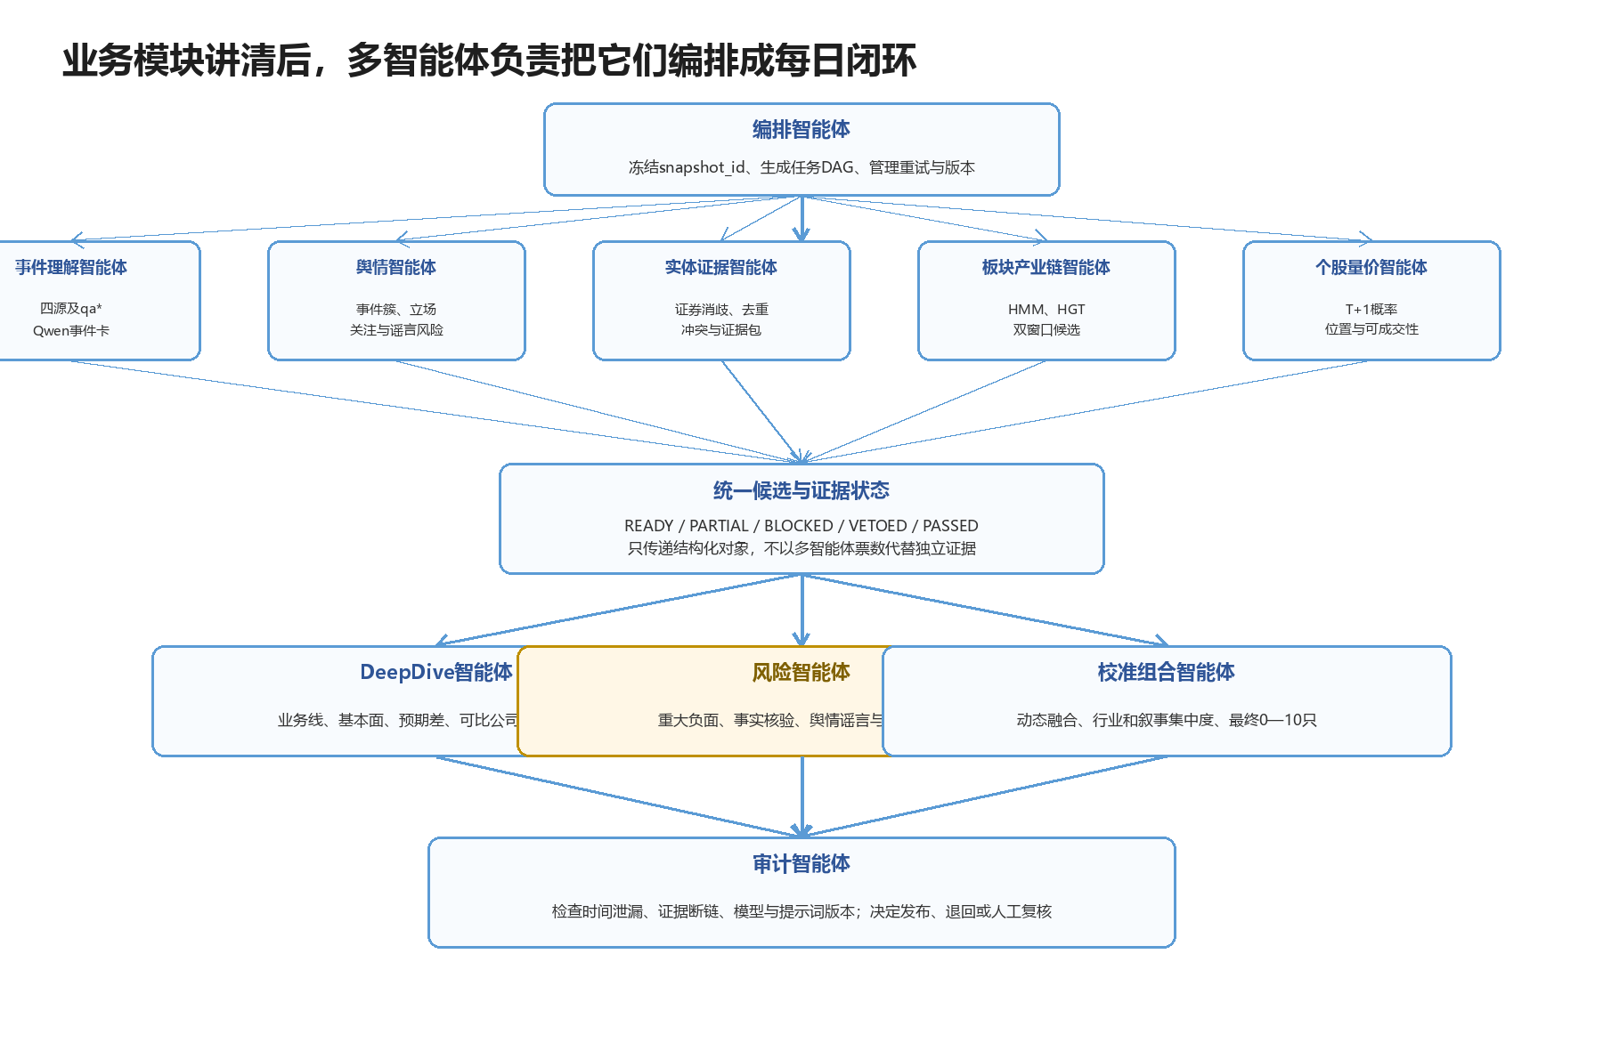
图25 多智能体的任务流、风险否决和审计闭环
多智能体不是若干大模型互相讨论，而是把已经定义好的业务模块组织成可监控任务。编排智能体冻结快照并启动任务；事件理解智能体生成EventCard；实体证据智能体核验证券和证据；个股与板块智能体运行各自模型；DeepDive智能体完成公司研究；风险智能体拥有否决权；校准组合智能体形成最终名单；审计智能体检查时间、血缘、版本和权限。

11.2 智能体之间只传递结构化契约
状态 | 含义 | 下一步
READY | 输入齐全且时间合法 | 执行当前任务
PARTIAL | 非关键资料缺失 | 降低置信度并继续
BLOCKED | 证据、实体或风险冲突 | 退回补证或人工复核
VETOED | 重大负面或不可交易 | 退出最终池
PASSED | 模型、研究和风险均通过 | 进入组合或发布

每个智能体输出snapshot_id、模型版本、输入哈希、证据ID、时间、状态和错误码。智能体不能修改原始证据，也不能越过权限：事件理解不能给上涨概率，板块智能体不能把历史强股直接推荐，组合智能体不能覆盖风险否决，审计智能体不能改写模型原始输出。出现分歧时，系统回到证据和任务节点，而不是让多个智能体投票决定事实。

11.3 一个任务失败时怎样恢复
假设P2研究智能体处理甲公司时，检索服务只返回了旧财报，无法确认最新订单进展。任务不会继续生成完整结论，而是输出PARTIAL，写明缺少的资料、已使用的证据版本和允许保留的判断。编排智能体可以在时间预算内重试检索，也可以把候选降级到WATCH，但不能让大模型根据常识补齐订单。
如果随后风险智能体发现同名子公司涉及诉讼，却无法确认是否影响上市公司主体，候选状态升级为BLOCKED并进入主体核验。审计智能体检查证据ID、公司关系和首次可见时间，人工只处理这项具体争议。若确认主体不同，风险记录保留但候选可恢复；若确认属于重大未决案件，则转为VETOED并退出。
某个板块模型或复杂图模型超时，不应阻断所有产品。系统回退到当日已经冻结的图统计与树模型基线，并在日报记录降级版本；但证券状态、时间合法性和重大负面核验没有可替代基线，失败时只能少发或停发相关候选。
恢复完成后，智能体不会直接覆盖原结果，而是生成新的任务版本。最终审计记录包括首次失败、重试、人工决定、采用的模型版本和发布结果，因此可以回答“哪一步失败、为什么恢复、最终用了什么证据”，也能统计长期瓶颈并改进路由。
故障类型 | 允许的恢复方式 | 不可越过的边界
检索资料缺失 | 重试、换索引或降级WATCH | 不得由大模型补造事实
实体或证据冲突 | 补证与人工核验 | 未解决前保持BLOCKED
复杂模型超时 | 回退已验收基线 | 必须披露降级版本
重大风险数据不可用 | 阻断相关候选 | 不得以高概率抵消
审计发现时间穿越 | 撤回结果并重建快照 | 不得修补历史记录

12 回测、日常运行与最终交付

12.1 每日生产从冻结快照开始
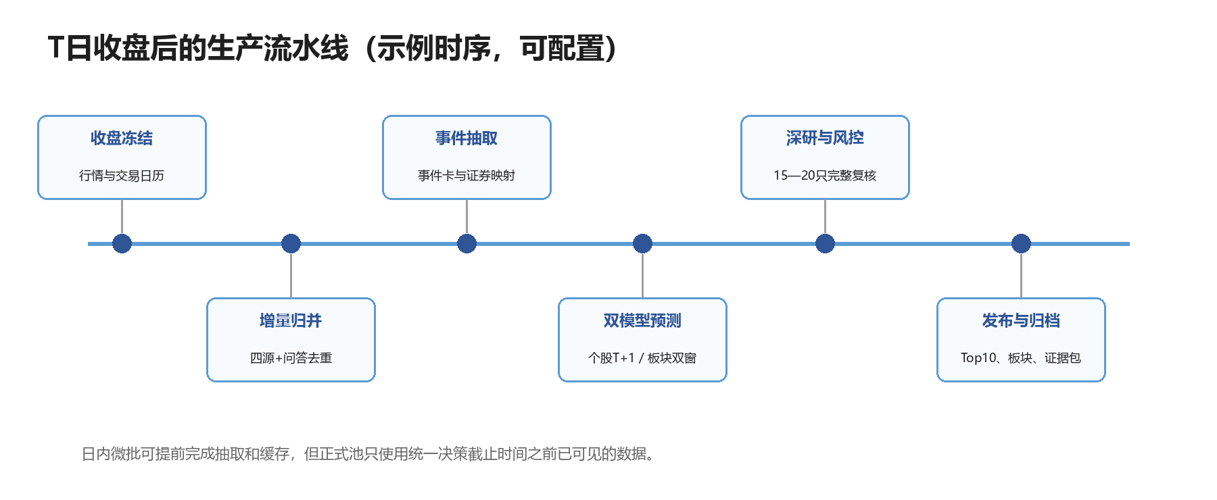
图26 T日收盘后的正式生产时序
日内系统持续读取新增和修订记录，完成字段解析、事件聚类和轻量候选生成。到约定截止时间后冻结snapshot_id，迟到信息进入下一快照。收盘后依次完成交易日和证券状态校验、事件与候选合并、P1个股和板块模型、P2轻量研究、P3完整复核、风险核验、组合优化、审计与发布。每个环节都记录开始、结束、输入版本和失败原因。

12.2 截止时间和算力预算怎样确定
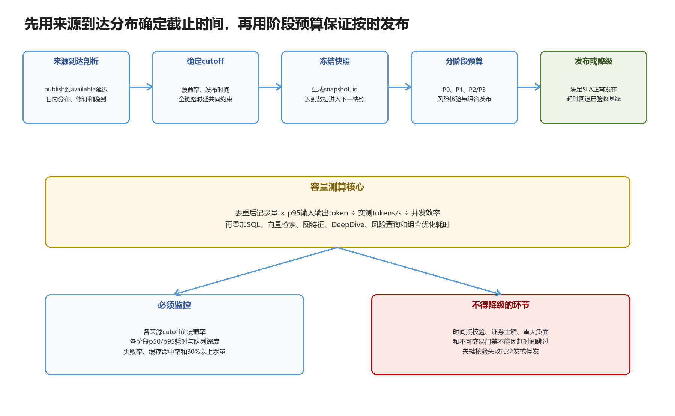
图27 来源时延、截止时间、阶段预算与发布降级闭环
截止时间不是拍脑袋确定，而是根据各来源发布到可用的延迟分布、截止前覆盖率和整个处理链的p95耗时共同制定。P0全部合格线索留痕，P1只限制高成本计算容量；普通事件可以使用缓存或轻量结果，图模型可以回退图统计，DeepDive可以减少数量，但时间、证券主键、不可交易和重大负面检查不能降级。关键核验失败时少发或停发。

12.3 回测怎样避免看见未来
回测采用按时间滚动的训练、验证和测试，任何特征只读取决策截止时点前可见的版本。财务、公司名称和板块成分按历史有效区间重建，标签跨越训练边界时执行样本隔离。产业链历史无法严格恢复的时期只做敏感性分析，不用于宣称正式增量。四类核心数据共同覆盖期承担主模型晋升，缺源期只检验降级能力。
个股同时报告方向指标和可交易净收益指标，生产上线以净收益、超额收益、最大回撤、滑点、容量和不可买比例为硬门。板块分别评价T+1和T+3至5的Top-K、NDCG、超额收益、回撤、概率校准、启动提前量和退潮识别。每增加一类事件、舆情、图特征或DeepDive，都要在相同候选空间和成本下做消融，证明真实增量。

12.4 三类结果怎样分别交付
交付物 | 必须展示的内容
次日股票池 | 0至10只股票、概率对象与标签、原始和校准概率、参考样本与置信等级、可成交净收益、持有窗口、开盘执行门、五组特征依据、风险、反证和失效信号
板块联动日报 | T+1接力、T+3与T+5扩散、退潮预警、稳定指数与板块簇映射、产业传播路径、四重确认、图时间质量和参考指数；不输出推荐股票
共振个股榜 | 已有事件候选与预测板块的交集、个股与板块两端概率、真实业务暴露、窗口匹配、独立确认、位置风险和共振排名；不回写P0或个股推荐
公司研究卡 | 公司定位、业务拆分、收入利润驱动、ROE与毛利、竞争力、风险、市场焦点、预期差、三家以上可比公司和跟踪指标
审计记录 | P0审计漏斗、数据截止时间、来源覆盖、证据ID、模型和事件版本、CandidateLink、候选状态、rank_change_log、人工复核和发布决定

12.5 反馈如何进入下一轮训练
T+1收盘后更新方向和开盘可买性，按约定最早T+2退出或更长窗口成熟后更新可交易收益，板块标签在各自窗口结束后更新。反馈进入与事件版本绑定的离线训练集，模型按计划重训、回测、审批和灰度发布，不能因为一天盈亏在线自改。人工复核结果用于发现规则和检索缺口，但重大事实仍以官方证据为准。

12.6 贯穿示例：一个交易日怎样完成闭环
交易日白天，系统持续接收四类投研记录和qa*回答，先完成去重、证券映射和轻量事件判断。任何记录都带着首次可见时间进入暂存区；当天早间补录的旧会议只更新公司档案，盘中首次出现且证据完整的事件进入候选。此时可以做预处理，但不能提前生成正式晚间名单。
到约定截止时间，编排智能体冻结snapshot_id。随后系统依次确认交易日、上市状态、停复牌和数据覆盖，聚合同一事件簇，形成P0直接池和扩展池。P1在固定预算内完成可交易门、特征计算、个股排序和板块双窗口排序；P2按排名与证据完整度领取研究任务，P3只处理最有希望且资料齐备的候选。
风险核验与DeepDive可以并行准备，但发布前必须汇合。组合层移除VETOED和仍处于BLOCKED的股票，控制同一板块和事件簇集中度，再生成不超过十只的个股池；板块侧独立形成接力、扩散和退潮结果。两类结果冻结后，共振模块才计算受控交集并生成第三张榜，不修改前两类结果。审计智能体检查所有结论是否使用同一快照、是否存在截止时间后的证据、是否有模型越权或证据断链。
若某来源延迟，日报显示覆盖率并降低相关置信度；若复杂模型超时，回退到已经验收的简单基线；若重大风险数据不可用，相关候选不发布。T+1开盘后执行门再检查跳空、涨停和流动性，决定买入、减仓或放弃，但不修改昨晚预测。到标签成熟日，方向、可买性、净收益和板块表现写入反馈库，供下一次离线训练和模型审批使用。
时段 | 主要处理 | 控制点 | 产物
日内 | 增量接入、去重、事件预处理 | 记录首次可见时间 | 暂存事件与候选
截止时点 | 冻结快照、校验覆盖和证券状态 | 迟到信息进入下一快照 | 正式决策集
盘后 | P1排序、P2/P3研究、板块预测与风险核验 | 允许基线降级，不降低硬门 | 待发布名单
发布前 | 组合约束、板块冻结、共振交集与审计 | 证据、时间、权限和风险必须通过 | 个股池、板块日报与共振榜
次日及以后 | 执行门、收益和风险反馈 | 不得反写历史快照 | 可训练标签与监控结果

12.7 从方案到生产验收怎样推进
验收不是等系统全部建成后一次打分，而是按依赖关系逐层放行。第一道关口检查证券主键、四时间戳、来源权限和EventCard能否稳定重放；如果历史某一天无法还原当时看见了什么，后续模型指标没有验收意义。第二道关口检查P0至P2的候选召回、可交易标签、基线模型和风险硬门，确认系统既能找到机会，也能解释淘汰原因。
第三道关口才验收P3 DeepDive、板块双窗口、人工复核和多智能体日常编排。验收环境用固定快照连续试运行，记录每日来源覆盖、候选数量、各阶段耗时、降级次数、黄色风险积压和最终发布数量。指标达标且没有时间穿越、证据断链、权限越界后，才允许从研究观察转入小规模灰度。
灰度期间，预测名单与真实执行严格分开留痕，重点观察开盘不可买、滑点、容量、集中度和尾部回撤。模型升级必须在同一候选空间、同一成本和多个样本外阶段超过当前基线，并经过审批与回滚演练。任何新增数据源、微调模型或图模型都沿同一验收链进入，而不是直接替换生产结论。
验收顺序
先证明数据和时间正确，再证明候选与标签正确，随后证明模型有增量，最后证明每日生产和风险处置稳定。前一道关口未通过，不进入下一道。

结论与推荐实施顺序
推荐采用“四类核心入口、qa*条件入口、THSDB产业链与板块映射、TLDB验证、Qwen本地文本理解、个股与板块独立预测、共振结果独立展示、P0至P3漏斗、Company DeepDive、硬风险门和多智能体后置编排”的总体方案。系统的核心不是模型数量，而是每个个股和板块结论都能说明来源、时间、证据、业务路径、市场承接、位置风险和失效条件。
建设阶段一先完成统一主键、时间与证据底座、四类及qa*事件卡、P0至P2候选漏斗、可交易标签和透明量化基线。这个阶段要证明历史可以重放、候选权限不会越界、方向与可交易收益口径一致。
建设阶段二补齐P3 DeepDive、财务对账、重大负面与人工复核、板块T+1及T+3与T+5模型、退潮预警、参考指数映射、独立共振榜，以及每日生产和审计。这个阶段要证明系统能够在盘后窗口稳定运行，并在证据不足时少发或停发。
建设阶段三再根据稳定错误模式评估大模型微调，根据严格历史快照和样本充分性评估GraphSAGE或HGT。复杂模型只有在同一候选空间、同一交易成本和多个样本外阶段稳定超过简单基线后才允许晋升。
最终判断
本方案适合进入分阶段建设。第一版应优先把数据入口、时间正确、候选权限、可交易标签、P0至P3漏斗和风险门做实，再逐步增加复杂模型；这样形成的个股推荐、轮动板块和共振个股三类结果才具备解释、回测、审计和执行基础。

